V E N D i M

Nr.525, datë 1.8.2003

Për riorganizimin e ndërmarrjeve të trajtimit të studentëve

Në mbështetje të nenit 100 të Kushtetutës, të neneve 121 e 124 të Kodit të
Procedurave Administrative, të pikës 1 të nenit 29 të ligjit nr.8379, datë 9.7.1998 "Për hartimin dhe zbatimin e Buxhetit të Shtetit të Republikës së Shqipërisë", të nenit 16 të ligjit nr.8939, datë 20.12.2002 "Për Buxhetin e Shtetit të vitit 2003" dhe të ligjit nr.7582, datë 13.7.1992 "Për ndërmarrjet shtetërore", me propozimin e Ministrit të Arsimit dhe të Shkencës, Këshilli i Ministrave

V E N D O S I:

1. Riorganizimin, sipas juridiksionit territorial ku veprojnë, të qendrave studentore, si ndërmarrje me subvencione shtetërore, në varësi të Ministrisë së Arsimit dhe të Shkencës, në funksion të trajtimit të studentëve, jashtë procesit mësimor, si më poshtë vijojnë:
a) Ndërmarrja e trajtimit të studentëve nr.1, Tiranë (NTS 1);
b) Ndërmarrja e tajtimit të studentëve nr.2, (NTS 2);
c) Ndërmarrja e trajtimit të studentëve nr.3, Tiranë (NTS 3);
ç) Ndërmarrja e trajtimit të studentëve, Shkodër (NTSSH);
d) Ndërmarrja e trajtimit të studentëve, Elbasan (NTSE);
dh) Ndërmarrja e trajtimit të studentëve, Korçë (NTSK);
e) Ndërmarrja e trajtimit të studentëve, Vlorë (NTSV);
ë) Ndërmarrja e trajtimit të studentëve, Gjirokastër (NTSGJ).
2. Drejtoria e Përgjithshme e Qendrave Studentore (DPQS), ndërmarrja e gjelbërimit të mjediseve studentore (NGJMS) dhe ndërmarrja e elektrik-ujësjellësit të mjediseve studentore (NEUMS), të shkrihen.
3. Mjediset e administruara nga strukturat e përmendura në pikën 2 të këtij vendimi, të kalojnë në administrim të ndërmarrjeve të trajtimit të studentëve, sipas juridiksionit territorial të tyre, të cilat të realizojnë edhe funksionet e këtyre strukturave.
4. Drejtuesit e ndërmarrjeve të trajtimit të studentëve emërohen nga Ministri i Arsimit dhe i Shkencës.
5. Për punonjësit, që pas riorganizimit mbeten pa punë, të zbatohen dispozitat e Kodit të Punës.
6. Buxheti i mbetur i strukturave që shkrihen, të cilat kanë qenë në varësi të Ministrisë së Arsimit dhe të Shkencës, t'u kalojë përkatësisht, ndërmarrjeve që do t'i kenë në administrim. Ministrisë së Arsimit dhe të Shkencës, në buxhetin e miratuar për vitin 2003, t'i shtohen fondet, për periudhën e mbetur të këtij viti, në zërat "Subvencion" dhe "Shpenzime kapitale", të cilat do t'i pakësohen buxhetit të vitit 2003, miratuar për Ministrinë e Ekonomisë, për ndërmarrjet e trajtimit të studentëve, sipas pikës 1, në përputhje me aktrakordimin ndërmjet palëve.
7. Vendimi nr.214, datë 15.7.1991 i Këshillit të Ministrave "Për shkëputjen e veprimtarisë jetësore të studentëve nga drejtimi i shkollave të larta", i ndryshuar, vendimi nr.395, datë 12.8.1999 i Këshillit të Ministrave "Për riorganizimin e qendrave studentore" dhe vendimi nr.145, datë 31.3.2000 i Këshillit të Ministrave "Për riorganizimin e qendrave studentore", shfuqizohen.
8. Ngarkohen Ministria e Arsimit dhe e Shkencës, Ministria e Ekonomisë dhe Ministria e Financave për zbatimin e këtij vendimi.
Ky vendim hyn në fuqi menjëherë.

KRYEMINISTRI
Fatos Nano

V E N D i M

Nr.546, datë 1.8.2003

PËR DISA SHTESA DHE NDRYSHIME NË VENDIMIN NR.675, DATË 20.12.2002 TË KËSHILLIT TË MINISTRAVE “PËR PËRDORIMIN E FONDEVE BUXHETORE, TË PLANIFIKUARA PËR MALLRAT, SHËRBIMET DHE NDËRTIMET”, I NDRYSHUAR ME VENDIMIN NR.146, DATË 7.3.2003

Në mbështetje të nenit 100 të Kushtetutës dhe të nenit 5 të ligjit nr.7971, datë 26.7.1995 “Për prokurimin publik”, i ndryshuar me propozimin e Ministrit të Shtetit pranë Kryeministrit, Këshilli i Ministrave

V E N D O S I:

Në vendimin nr.675, datë 20.12.2002 të Këshillit të Ministrave, i ndryshuar, të bëhen këto shtesa dhe ndryshime:
1. Pika1.2 ndryshon si më poshtë vijon:
“1.2 Vendimi të zbatohet nga të gjitha entet prokuruese, që kanë fonde buxhetore të planifikuara për mallra, shërbime dhe ndërtime dhe nga organet e qeverisjes vendore, për fondet që jepen nga Buxheti i Shtetit për këtë qëllim.”.
2. Pika 1.3 të shfuqizohet.
3. Në pikën 2.1 fjala “… institucionet ….” zëvendësohet me “… entet prokuruese …”.
4. Pika 2.2 ndryshon si më poshtë vijon:
“2.2 Një kopje e regjistrit të parashikimeve të prokurimeve publike, i miratuar nga drejtuesi i entit prokurues, i dërgohet brenda datës 20 janar të çdo viti, institucionit që vë në dispozicion fondet. Institucionet që vënë në dispozicion fondet, brenda datës 30 janar të çdo viti, dërgojnë në Agjencinë e Prokurimit Publik, në Drejtorinë e Thesarit dhe të Buxhetit në Ministrinë e Financave, përmbledhjen e regjistrave të parashikimeve të prokurimeve publike të tyre dhe të enteve të varësisë. Drejtoria e Thesarit dhe e Buxhetit u dërgon nga një kopje degëve të thesarit në rrethe.”.
5. Pika 2.3 ndryshon si më poshtë vijon:
“2.3 Agjencia e Prokurimit Publik, në bazë të të dhënave të regjistrave të parashikimeve të prokurimeve publike, të dërguara nga institucionet qendrore, përgatit regjistrin qendror të parashikimeve të prokurimeve publike dhe e shpall atë në “Buletinin e Prokurimit Publik”, brenda datës 15 shkurt të çdo viti.”.
6. Pika 2.4 shfuqizohet.
7. Emërtimi i kapitullit III ndryshon dhe bëhet “Prokurimi i mallrave, shërbimeve dhe ndërtimeve”.
8. Pika 3.2 ndryshon si më poshtë vijon:
“3.2 Procedurat e prokurimit për fonde të krijuara ose të shtuara pas miratimit të Buxhetit të Shtetit, nisin menjëherë pas vënies në dispozicion të këtyre fondeve. Në këtë rast, institucionet qendrore njoftojnë Drejtorinë e Thesarit dhe të Buxhetit në Ministrinë e Financave dhe Agjencinë e Prokurimit Publik, të cilat bëjnë ndryshimet në regjistrat përkatës”.
9. Pika 3.3 ndryshon si më poshtë vijon:
“3.3 Procedurat e prokurimit për fonde të planifikuara për ndërtime, të cilat nuk kanë projekte të miratuara, nisin menjëherë, pas përfundimit të projektit.”.
10. Pika 4.3 ndryshon si më poshtë vijon:
"4.3 Kontratat pas kryerjes së procedurave të prokurimit, të përcaktuara në pikat 6.1 dhe 6.2 të këtij vendimi, lidhen nga institucioni, në emër të të cilit është zhvilluar prokurimi, për fondin e vënë në dispozicion dhe sipas nevojave të parashikuara.”.
11. Në pikën 5.1 fjalët “… organet dhe institucionet buxhetore …”zëvendësohen me "… entet prokuruese …”. Pas fjalës “… prokurimeve …” shtohet fjala “… publike…”.
12. Pika 5.2 ndryshon si më poshtë vijon:
"5.2 Një kopje e regjistrit të realizimeve të prokurimeve publike, i miratuar nga drejtuesi i entit prokurues, i dërgohet, brenda 10 ditëve nga përfundimi i afatit të përcaktuar në pikën 3.1 të këtij vendimi, institucionit që vë në dispozicion fondet. Këto institucione dërgojnë në Agjencinë e Prokurimit Publik, brenda 30 ditëve nga përfundimi i afatit të përcaktuar në pikën 3.1 të këtij vendimi, përmbledhjen e regjistrave të realizimeve të prokurimeve publike të tyre dhe të enteve të varësisë.”.
13. Pika 5.3 ndryshon si më poshtë vijon:
“5.3 Agjencia e Prokurimit Publik, në bazë të të dhënave të regjistrave të realizimeve të prokurimeve publike, të dërguara nga institucionet qendrore dhe vendore, përgatit regjistrin qendror të realizimeve të prokurimeve publike dhe e shpall atë në “Buletinin e Prokurimit Publik”, brenda datës 31 korrik të çdo viti.”.
14. Pika 6.1 ndryshon si më poshtë vijon:
“6.1 Institucionet qendrore, brenda datës 10 janar të çdo viti, përcaktojnë listat e mallrave, të ndërtimeve ose të shërbimeve të njëjta të parashikuara nga entet e varësisë, për të cilat procedurat e prokurimit do të kryhen nga institucioni qendror ose nga institucioni i autorizuar prej tij. Ky ent prokuron me fondin e llogaritur si shumë e fondeve të miratuara, për çdo ent varësie, për të njëjtin mall, shërbim ose ndërtim.
Për mallrat, shërbimet dhe ndërtimet e tjera prokurimi të kryhet nga çdo ent prokurues i varësisë, në përputhje me procedurat e ligjit “Për prokurimin publik”, të ndryshuar dhe të fondeve përkatëse në dispozicion.”.
15. Në paragrafin e parë të pikës 6.2 fjalët “… mallrat dhe shërbimet …” zëvendësohen me “… mallrat, ndërtimet dhe shërbimet …”.
16. Në paragrafin e katërt të pikës 6.2 hiqen fjalët “… telefoni celulare …”.
17. Në paragrafin e gjashtë të pikës 6.2 fjalët “… autovetura të tjera…” zëvendësohen me “… autovetura të reja …”
18. Pika 6.3 ndryshon si më poshtë vijon:
“6.3 Agjencia e Prokurimit Publik për zbatimin e pikës 6.2 të këtij vendimi, u dërgon institucioneve, enteve prokuruese, të ngarkuara për prokurimin e fondeve për llogari të të tretëve, të dhënat e regjistrit të parashikimeve të prokurimeve publike.”.
19. Në pikën 6.4 fjalët “… 15 shkurt …” zëvendësohen me “ … 31 janar …”.
20. Pika 7.1 ndryshon si më poshtë vijon:
“7.1 Afati i përcaktuar në pikën 3.1 të këtij vendimi për vitin 2003 shtyhet deri në datën 30 tetor, duke përfshirë edhe të gjitha procedurat e prokurimit, të zhvilluara pas datës 15 qershor 2003.”.
Ky vendim hyn në fuqi pas botimit në Fletoren Zyrtare.

Kryeministri
Fatos Nano

V E N D i M

Nr.555, datë 1.8.2003

PËR MBYLLJEN TËRËSORE TË DISA MINIERAVE TË HEKURNIKELIT, BAKRIT, FOSFORITEVE DHE KROMIT

Në mbështetje të nenit 100 të Kushtetutës dhe të nenit 4 të ligjit nr.8306, datë 14.3.1998 “Për strategjinë e privatizimit të sektorëve me rëndësi të veçantë”, i ndryshuar, me propozimin e Ministrit të Industrisë dhe të Energjetikës, Këshilli i Ministrave

V E N D O S I:

1. Të mos vlerësohen pjesë të sektorëve me rëndësi të veçantë dhe t’u nënshtrohen procesit të mbylljes, privatizimit ose likuidimit minierat, si më poshtë vijojnë:
1.1 Miniera e hekurnikelit Radokal Librazhd, Elbasan
1.2 Miniera e hekurnikelit Pishkashi Verior Librazhd, Elbasan
1.3 Miniera e hekurnikelit Golem Librazhd, Elbasan
1.4 Miniera e hekurnikelit Guri i Pishkashit Librazhd, Elbasan
1.5 Miniera e hekurnikelit Çervenakë Perëndimore Pogradec, Korçë
1.6 Miniera e hekurnikelit Çervenakë Lindore Pogradec, Korçë
1.7 Miniera e nikelsilikatit Bitinckë
(pjesa e palicencuar) Bilisht, Korçë
1.8 Miniera e bakrit Kanisqel Korçë
1.9 Miniera e fosforiteve Fushë-Bardhë Gjirokstër
1.10 Miniera e fosforiteve Gusmar Tepelenë, Gjirokastër
1.11 Vendburimi i kromit Kodra e Lerës Bulqizë, Dibër
1.12 Traverbangët e NNMinierës Bulqizë
Qafë-Lamë Bulqizë, Dibër
1.13 Traverbangu Lucanë, thellësi, Batër Bulqizë, Dibër
1.14 Rampa Qafë-Buall Bulqizë, Dibër
1.15 Vendburim Qafë-Buall Bulqizë, Dibër
1.16 Barta Jugore thellësi e sipërfaqe, Batër Bulqizë, Dibër
2. Ministria e Industrisë dhe e Energjetikës brenda muajit gusht 2003, të fillojë procedurat e hartimit të projekteve dhe të bëjë preventivat e mbylljes së minierave të përmendura në pikën 1, ndërsa mbyllja e tyre të realizohet gjatë vitit 2004.
3. Makineritë, pajisjet, materialet dhe objektet sipërfaqësore të privatizohen, në përputhje me legjislacionin në fuqi ose të transferohen për t’u përdorur për nevoja të organeve të pushtetit vendor.
4. Fondet që nevojiten për mbylljen e këtyre minierave, të përballohen nga fondet buxhetore për mbylljen dhe konservimin e objekteve minerare të Ministrisë së Industrisë dhe të Energjetikës.
5. Punonjësit, të cilët deri më 1.1.2003 kanë qenë në marrëdhënie pune dhe do të jenë të tillë deri në çastin e mbylljes së minierave, të trajtohen për 1(një) vit me pagën minimale në shkallë vendi.
6. Periudha 1-vjeçare të njihet si vjetërsi pune, për efekt pensioni dhe të shënohet e tillë në librezën e punës.
7. Të drejtën e trajtimit sipas këtij vendimi, e kanë ata punonjës, që nuk zhvillojnë veprimtari ekonomike në fushën e punësimit ose të vetëpunësimit. Në rast të kundërt, u ndërpritet trajtimi që përfitojnë sipas këtij vendimi.
8. Pagesa e punonjësve, që dalin të papunë nga zbatimi i këtij vendimi, si dhe e kontributeve për sigurimet shoqërore të bëhet nga zyrat e punës në rrethet përkatëse. Fondet e nevojshme për këtë qëllim, për vitin 2004, të programohen nga Ministria e Punës dhe e Çështjeve Sociale.
9. Ngarkohen Ministria e Industrisë dhe e Energjetikës dhe Ministria e Punës dhe e Çështjeve Sociale për zbatimin e këtij vendimi dhe për nxjerrjen e udhëzimit përkatës në zbatim të tij.
Ky vendim hyn në fuqi pas botimit në Fletoren Zyrtare.

KRYEMINISTRI
Fatos Nano

V E N D I M

Nr.556, datë 1.8.2003

Për miratimin e marrëveshjes së koncesionit të formës “boo” ndërmjet ministrisë së industrisë dhe të energjEtikës dhe shoqërisë “teodori” sh.p.k. tiranë, për ndërtimin e hidrocentraleve në tërnovë dhe në zall të bulqizës

Në mbështetje të nenit 100 të Kushtetutës dhe të neneve 7 e 9 të ligjit nr.7973, datë 26.7.1995 “Për koncesionet dhe pjesëmarrjen e sektorit privat në shërbime publike dhe në infrastrukturë”, i ndryshuar, me propozimin e Ministrit të Industrisë dhe të Energjetikës, Këshilli i Ministrave

V e n d o s i:

1. Miratimin e Marrëveshjes së koncesionit të formës “BOO” ndërmjet Ministrisë së Industrisë dhe të Energjetikës dhe shoqërisë “Teodori” sh.p.k., Tiranë, për ndërtimin e hidrocentraleve në Tërnovë dhe në Zall të Bulqizës, sipas tekstit që i bashkëlidhet këtij vendimi.
2. Ngarkohet Ministria e Industrisë dhe e Energjetikës për zbatimin e këtij vendimi.
Ky vendim hyn në fuqi pas botimit në Fletoren Zyrtare.

KRYEMINISTRI
Fatos Nano

MARRËVESHJE

KONCESIONI PËR NDËRTIMIN, PRONËSINË DHE SHFRYTËZIMIN E HIDROCENTRALEVE VENDORE TËRNOVË DHE ZALLI I BULQIZËS, ME KONCESION TË FORMËS BOO (NDËRTIM, PRONËSI, SHFRYTËZIM)
Ndërmjet Qeverisë së Republikës së Shqipërisë, e përfaqësuar nga Ministria e Industrisë dhe Energjetikës, si “Organ Shtetëror i Autorizuar (OSHA)”, i përcaktuar nga vendimi i Këshillit të Ministrave nr.32, datë 16.1.2003, që më poshtë do të quhet i tillë dhe shoqërisë "Teodori", sh.p.k., Tiranë, regjistruar si person juridik me vendimin nr.21820, datë 17.8.1999 të Gjykatës së Rrethit Tiranë, që më poshtë do të quhet “Koncesionari”.

Hyrje

Duke pasur parasysh që Qeveria shqiptare:
konsideron privatizimin e sektorit elektroenergjetik si një element të rëndësishëm të politikës elektroenergjetike;
është e angazhuar për ngritjen dhe zhvillimin e tregut të energjisë elektrike brenda vendit;
mirëpret investitorët vendas në ndërtimin e kapaciteteve të reja prodhuese të energjisë elektrike;
vlerëson formulën e koncesionit BOO, që bën të mundur ndërtimin e hidrocentraleve vendore pa prekur Buxhetin e Shtetit;
autorizon, sipas vendimit të Këshillit të Ministrave nr.32, datë 16.1.2003 “Për miratimin e propozimit si projekt i pakërkuar i kërkesës për ndërtimin e hidrocentraleve Tërnovë dhe Zalli i Bulqizës, me koncesion të formës BOO”, Ministrinë e Industrisë dhe të Energjetikës të negociojë dhe të nënshkruajë Marrëveshjen e koncesionit.
Koncensionari:
- është seriozisht i interesuar të investojë në fushën e elektroenergjetikës;
- ka ndërmarrë studimin tekniko-ekonomik për ndërtimin dhe shfrytëzimin e hidrocentraleve, objekte të këtij koncesioni.
Palët:
- bien dakord që të bashkëpunojnë për ndërtimin e hidrocentraleve Tërnovë dhe Zalli i Bulqizës, me koncesion të formës BOO, që më poshtë do të cilësohen “Hidrocentrale”.

Neni 1

Përkufizime

Kudo që në këtë kontratë përdoren termat e mëposhtëm, ato do të kenë kuptimet përkatëse të mëposhtme:
Marrëveshja e koncesionit: ky dokument dhe anekset e tij.
Organi Shtetëror i Autorizuar (OSHA): Ministria e Industrisë dhe e Energjetikës.
Koncesionari: shoqëria “TEODORI” sh.p.k., Tiranë.
Hidrocentralet: Përcaktohen në vendimin e Këshillit të Ministrave nr.32, datë 16.1.2003 "Për miratimin e propozimit si projekt i pakërkuar i kërkesës për ndërtimin e hidrocentraleve Tërnovë dhe Zalli i Bulqizës, me koncesion të formës BOO".
Periudhë koncesioni: Periudha kohore deri në marrjen në pronësi të hidrocentraleve nga Koncesionari.
Projekti: Studimi tekniko-ekonomik për ndërtimin e hidrocentraleve vendore, Tërnovë dhe Zalli i Bulqizës, me koncesion të formës BOO.
Kontratat: Të gjitha kontratat që mund të përfundohen nga Koncesionari, në të ardhmen, për realizimin e projektit.
Ndryshimi i ligjit: Do të thotë çdo akt që ka karakter rregullator ose ligjor të miratuar nga autoritetet kompetente të Republikës së Shqipërisë ose që ka hyrë në fuqi pas nënshkrimit të kësaj kontrate.
Lejet: Lejet, licencat, autorizimet dhe koncesionet që Koncesionari mund t'u kërkojë autoriteteve kompetente në Republikën e Shqipërisë, për zbatimin e plotë të projektit, si dhe për stafin e vet, në bazë të ligjeve në fuqi në Republikën e Shqipërisë.
Fillimi i punimeve: Periudha gjashtëmujore pas hyrjes në fuqi të kësaj Marrëveshjeje koncesioni.

Neni 2

Objekti i koncesionit

Marrëveshja aktuale e koncesionit shërben për të rregulluar koncesionin që Organi Shtetëror i Autorizuar prej Këshillit të Ministrave i ka dhënë Koncesionarit në bazë të termave dhe kushteve të artikuluara në nenet e kësaj Marrëveshjeje për ndërtimin, pronësinë dhe shfrytëzimin e hidrocentraleve.
Objekt i koncesionit është të përfundojë ndërtimin e hidrocentraleve, të përcaktuar në vendimin e Këshillit të Ministrave nr.32, datë 16.1.2003.

Neni 3

Karakteristikat e hidrocentraleve

Karakteristikat kryesore të centraleve janë:
Për liqenet e Tërnovës:

H/C | Nr.1 | Q =0.2 m3/sek | H = 150 m | N = 2x 300 = 600 kW
H/C | Nr.2 | Q =0.2 m3/sek | H = 100 m | N = 2x 200 = 400 kW
H/C | Nr.3 | Q =0.2 m3/sek | H = 100 m | N = 2x 200 = 400 kW
H/C | Nr.4 | Q =0.2 m3/sek | H = 100 m | N = 2x 200 = 400 kW
H/C | Nr.5 | Q =0.2 m3/sek | H = 150 m | N = 2x 300 = 600 kW
H/C | Nr.6 | Q =0.2 m3/sek | H = 300 m | N = 2x 500 = 600 kW

E= 15.5 GWh

Për Zallin e Bulqizës:

H/C Nr.1 Q = 2m3/sek; H = 104 m N=2x1000 = 2000 kW;
E=13.2 GWh

Neni 4

Detyrimet e Koncesionarit

Koncesionari është i detyruar të zbatojë projektin dhe objektin e Marrëveshjes konform termave dhe kushteve të saj.
Veçanërisht Konesionari angazhohet që:
- Të ndërtojë hidrocentralet duke siguruar vetëfinancimin e tyre, sipas anekseve që i bashkëlidhen kësaj Marrëveshjeje.
- Të mbledhë të gjitha të dhënat dhe informacionet e nevojshme për projektin që do të zbatojë.
- Të projektojë hidrocentralet konform standardeve të përparuara europiane.
- Të mos pengojë OSHA-në të ushtrojë të drejtën e kontrollit mbi të sipas ligjit.
- Brenda 30 ditëve nga nënshkrimi i kësaj Marrëveshjeje, Koncesionari do të formojë shoqërinë koncesionare sipas ligjit nr.7973, datë 26.7.1995 "Për koncesionet dhe pjesëmarrjen e sektorit privat në shërbimet publike dhe në infrastrukturë".
- Të respektojë të gjitha dispozitat ligjore shqiptare që rregullojnë veprimtarinë e shoqërive tregtare.
- Të marrë masa, me qëllim që çdo investim të jetë sipas afateve në këtë Marrëveshje dhe me cilësinë e kërkuar.
- Të përballojë të gjitha shpenzimet që lidhen me dëmet që eventualisht mund t'i shkaktohen palëve të treta.
- Të mbajë të informuar OSHA-në për çdo rrethanë, që mund të ketë ndikim në ecurinë e projektit.
- Të ndjekë dhe të zbatojë të gjitha dispozitat ligjore për sigurimet shoqërore dhe shëndetësore, si dhe për marrëdhëniet e punës.
- Në veprimtarinë e tij të respektojë legjislacionin shqiptar në fuqi, në veçanti për fushën ku vepron, të respektojë ligjin "Për sektorin e energjisë elektrike".
- Të marrë të gjitha masat paraprake, me qëllim që të garantojë kushte teknike për punëtorët dhe për të tretët, për të shmangur dëmet ndaj pronës publike dhe private dhe të respektojë legjislacionin në fuqi, si dhe dispozitat e tjera për të parandaluar çdo dëm e fatkeqësi në punë.
- Të realizojë kontrata të përshtatshme sigurimi për të mbuluar çdo risk të mundshëm.
- Të marrë përsipër zgjidhjen e çdo problemi, që lidhet me pretendimet e personave fizikë dhe juridikë të ndryshëm për pronësinë e truallit nën objektet e dhëna me koncesion.
- Të zgjidhë problemin e përdorimit të ujit pranë Komitetit Kombëtar të Ujërave, në përputhje me legjislacionin shqiptar.
- Të mos prekë regjimin e ujitjes gjatë sezonit, si dhe të nënveprave që shërbejnë për marrjen e ujit nga kanalet ujitëse, gjatë rikonstruksionit të tyre nga Koncesionari.

- Të përjashtojë çdo lloj përgjegjësie të OSHA-së, përsa parashikohet në këtë nen, për dëmet, dëmtimet dhe të tjera që mund t'i ndodhin Koncesionarit dhe punonjësve të tij gjatë periudhës së koncesionit.

Neni 5

Detyrimet e OSHA-së

Organi Shtetëror i Autorizuar (OSHA) merr përsipër detyrimet e mëposhtme:
-Të asistojë Koncesionarin për aplikimet, marrëveshjet ose kontratat e nevojshme për zbatimin e projektit, me institucionet e tjera si ERE, KKUjërave, KESH.
-Të ndihmojë Koncesionarin në finalizimin e një Marrëveshjeje afatgjatë me KESH sh.a., për shitjen e energjisë elektrike, për aq kohë sa KESH sh.a. të jetë me kapital tërësisht shtetëror.
-Të ndihmojë Koncesionarin pranë KESH-it ose pranë institucioneve të ngarkuara për marrjen e lejes së nevojshme për lidhjen me sistemin elektroenergjetik dhe transmetimin e energjisë elektrike të prodhuar nga hidrocentralet.

Neni 6

Vlerësimi i investimeve

Mbi bazën e të dhënave të disponueshme deri tani, investimet e nevojshme për objektin e kësaj kontrate janë vlerësuar rreth 3.44 milionë euro (anekset 1-7 bashkëlidhur).
Koncesionari do t'i paraqesë OSHA-së faturat e blerjeve, sipas ligjeve shqiptare, për të justifikuar vlerat e investuara.
Vlerësimi i mësipërm mund të pësojë ndryshime pas përfundimit të projektit të zbatimit.

Neni 7

Shitja e energjisë elektrike të prodhuar

Sipas çmimit të shitjes së energjisë elektrike të aprovuar nga ERE (Enti Rregullator i Sektorit të Energjisë Elektrike), KESH sh.a. është i autorizuar të firmosë me Koncesionarin një marrëveshje për blerjen e energjisë elektrike të prodhuar, për një afat të rënë dakord ndërmjet Palëve.

Neni 8

Programi i punimeve

Palët angazhohen të respektojnë programin e mëposhtëm:
1. Koncesionari merr përsipër të përfundojë projektin e zbatimit brenda 6 (gjashtë) muajve nga hyrja në fuqi e kontratës.
2. Koncesionari merr përsipër të fillojë punën brenda 12 (dymbëdhjetë) muajve nga hyrja në fuqi e kontratës.
3. Koncesionari merr përsipër të përfundojë këtë investim brenda 30 (tridhjetë) muajve të hyrjes në fuqi të kontratës.
4. Këto afate mund të ndryshohen me marrëveshje ndërmjet dy Palëve.

Neni 9

Periudha e koncesionit

Në përputhje me këtë Marrëveshje koncesioni, OSHA i jep Koncesionarit të drejtën e ndërtimit të hidrocentraleve dhe pas përfundimit të punimeve dhe vënies në punë të objekteve, që shprehet nëpërmjet paraqitjes së një raporti të hollësishëm të përcaktuar nga të dyja Palët, Koncesionari bëhet zotërues i plotë i tyre dhe gëzon të drejtën e pronësisë dhe të shfrytëzimit të hidrocentraleve duke respektuar ligjin nr.8518, datë 30.7.1999 "Për ujitjen e kullimin", si dhe të gjitha dispozitat ligjore shqiptare që rregullojnë veprimtarinë e shoqërive tregtare.

Neni 10

Zgjidhja e Marrëveshjes së koncesionit

Organi Shtetëror i Autorizuar (OSHA) ka të drejtë të kërkojë prishjen e Marrëveshjes së koncesionit në mënyrë të njëanëshme, për rastet kur konstaton shkelje të vazhdueshme dhe të rënda të obligimeve të marrësit të koncesionit, në këtë Marrëveshje, të cilat kompromentojnë grafikun e investimit, cilësinë e punimeve dhe kushtet e tjera themelore të Marrëveshjes.
Kur nga ana e OSHA-së, provohet shkelja e ndonjë prej pikave 1, 2 dhe 3 të përmendura në nenin 8 të kësaj Marrëveshjeje, ai menjëherë ia bën të njohur këtë shkelje Koncesionarit dhe është i detyruar të presë për një periudhë 30 ditore përgjigjen e tij, me argumentet përkatëse.
Mbi bazën e përgjigjeve, arsyeton për të filluar ose jo procedurën për prishjen e Marrëveshjes.
Në rast se Marrëveshja e koncesionit prishet, investimet e bëra nga Koncesionari deri në momentin e heqjes së koncesionit, do të mbeten pronë e OSHA-së.

Neni 11

Kufizimi i koncesionit

Koncesionarit nuk i lejohet të transferojë asnjë pjesë të koncesionit, të marrë në bazë të kësaj Marrëveshjeje koncesioni.

Neni 12

Kontratat

Me qëllim që të realizohet objekti i koncesionit, Koncesionari ka të drejtë të lidhë kontrata sipërmarrjeje.
Në të gjitha kontratat e sipërmarrjes, Koncesionari angazhohet të respektojë dispozitat e kësaj Marrëveshjeje koncesioni.
Pavarësisht nga kontratat e sipërmarrjes, përgjegjës para OSHA-së për zbatimin e rregullt të kontratave të sipërmarrjes mbetet gjithmonë Koncesionari.
Me përjashtim të të drejtave dhe detyrave që i jepen OSHA-së në këtë kontratë, OSHA nuk do të marrë përsipër asnjë detyrim kundrejt të tretëve.

Neni 13

Sigurimet

Objektet ku kryhen investimet, gjatë gjithë periudhës së koncesionit, sigurohen nga Koncesionari.
Koncesionari do t'i japë OSHA-së, me kërkesën e këtij të fundit, të gjithë dokumentacionin e nevojshëm për të gjitha llojet e sigurimeve.
Në rast se një objekt i siguruar do të dëmtohet dhe është i mbuluar nga sigurimet, të ardhurat nga siguracioni do të përdoren nga Koncesionari për riparimin e objektit.

Neni 14

Kontrolli

OSHA ruan të gjitha të drejtat kontrolluese mbi Koncesionarin gjatë gjithë periudhës së koncesionit.

OSHA, nëpërmjet të autorizuarëve të tij, mund të ushtrojë kontroll, me synim verifikimin e ecurisë së punimeve, në përputhje me programin e përgjithshëm të realizimit të projekteve të koncesionit në marrëveshje të përbashkët ndërmjet Koncesionarit dhe OSHA-së.
Në rast të shkeljeve të Marrëveshjes, konstatuar gjatë kontrollit të përgjithshëm, Koncesionari do të njoftohet me shkrim dhe do të vërë në zbatim masat e nevojshme për të ardhmen.

Neni 15

Legjislacioni i zbatueshëm

Zbatimi dhe interpretimi i kësaj Marrëveshjeje koncesioni do të bazohet në legjislacionin shqiptar në fuqi, në momentin e nënshkrimit të kësaj Marrëveshjeje.

Neni 16

Forca madhore dhe të paparashikuara

Konsiderohen ngjarje të forcës madhore katastrofat e natyrës, përmbytjet, tërmetet, ngjarjet e jashtëzakonshme politike, si lufta dhe ndërhyrja e palëve të treta që kanë fuqinë e ligjit, duke bërë të pamundur përmbushjen e detyrimeve reciproke të kontratës, që kanë të bëjnë me vullnetin e Palëve.
Gjatë zbatimit të kontratës, në rast se verifikohen ngjarje të forcës madhore, vonesa të mundshme ose mosrespektime të detyrimeve të Palëve, ato nuk mund të jenë motive për kërkesa reciproke për zhdëmtim.
Në këtë rast, kur një detyrim i kësaj Marrëveshjeje do të prishet ose do të hiqet si rezultat i forcës madhore, Pala e dëmtuar është e detyruar të njoftojë me shkrim Palën tjetër duke i treguar dhe arsyetuar shtyrjen e punimeve ose braktisjen e tyre, si dhe masat që do të merren për të parandaluar pasojat.
Kufijtë e ndërprerjes së punës dhe të shtyrjes në kohë të punimeve, do të konfirmohen nga Palët në një procesverbal të ngjarjes.

Neni 17

Hyrja në fuqi e Marrëveshjes së koncesionit

Marrëveshja e koncesionit do të hyjë në fuqi me nënshkrimin e saj nga Palët dhe pasi të jetë miratuar nga Këshilli i Ministrave të Republikës së Shqipërisë, në përputhje me ligjin nr.7973, datë 26.7.1995 "Për koncesionet dhe pjesëmarrjen e sektorit privat në shërbimet dhe infrastrukturën publike".

Neni 18

Klauzola të përgjithshme

Kjo Marrëveshje është hartuar në 7 (shtatë) kopje origjinale, 5 (pesë) prej të cilave do të merren nga Organi Shtetëror i Autorizuar dhe 2 (dy) kopje do të merren nga Koncesionari.

Neni 19

Zgjidhja e mosmarrëveshjeve

Problemet ose mosmarrëveshjet ndërmjet Palëve, që kanë lidhje me zbatimin dhe interpretimin e kësaj Marrëveshjeje koncesioni, nuk do të anulojnë detyrimet e Palëve sipas kësaj Marrëveshjeje.
Palët janë të angazhuara të zgjidhin çdo mosmarrëveshje me mirëkuptim, në të kundërt, çdo mosmarrëveshje që lidhet me këtë Marrëveshje koncesioni, do të zgjidhet përfundimisht nga Gjykata e Rrethit, Tiranë.

Neni 20

Sanksionet

Mosrespektimi i afateve dhe kushteve të kësaj Marrëveshjeje penalizojnë Palët me vendim të gjykatës së mësipërme.
Në rast shkeljeje të afatit të përcaktuar në nenin 8, Koncesionari do t'i paguajë OSHA-së për çdo ditë vonesë penalitetin 0.01% të vlerës së investimit.

Neni 21

Bashkëpunimi ndërmjet OSHA-së dhe Koncesionarit

Organi Shtetëror i Autorizuar dhe Koncesionari janë zotuar të bashkëpunojnë në mënyrë që të garantojnë implementimin e projektit. Përveç rasteve kur bien dakord me shkrim për ndonjë formë tjetër, korrespondenca do të dërgohet me letër me postë, telegram ose fax, në adresat e mëposhtme:

Organi Shtetëror i Autorizuar  OSHA  Ministria e Industrisë dhe e Energjetikës  Sheshi "Skënderbej", nr.2, Tiranë | Koncesionari  Shoqëria "Teodori" sh.p.k.  Rruga "Niko Avrami"; Pallati 15, Hyrja 5. Ap.18, Tiranë

Aneksi Nr.1

Preventiv
HEC Nr.1 (Tërnovë)

a. Punime ndërtimi

Nr. | Emërtimi | Njësia | Sasia | Çmimi | Vlera
1 | Gërmim për kanalet e ushqimit | M3 | 1000 | 360 | 360 000
2 | Gërmim për pastrim kanalesh | M3 | 200 | 240 | 48 000
3 | Beton m200 për veshjen e ushqyesave t=8cm | M3 | 100 | 12 000 | 1 200 000
4 | Beton m200 për veshjen e kanalit përcjellës | M3 | 50 | 10 800 | 540 000
5 | Material për ndërtim dige | M3 | 1000 | 1056
6 | Konstruksione metalike | Ton | 10 | 240 000 | 2 400 000
7 | Fv tub çeliku | Ton | 70 | 192 000 | 13 440 000
8 | Godinë hec-i | M2 | 60 | 18 000 | 1 080 000
9 | Kabinë me thika e transformatorë | Copë | 1 | 3 000 000 | 3 000 000
 | Shuma |  |  |  | 23 124 000
 | Rezervë ~ 5% |  |  |  | 1156 000
 | Totali |  |  |  | 24 280 000

b. Makineri e pajisje
Hidroturbinë Pelton tipi HHP V5 me pajisjet elektrike, si dhe montimin, projektimin dhe kryerjen e provave
Copë 2 → 261 576 euro
Për kursin 1 euro = 140 lekë, vlera 36 620 640 lekë
Vlera totale:
24 280 000 + 36 620 640 = 60 900 640 lekë
Aneksi nr. 2

Preventiv
HEC Nr.2 (Tërnovë)

a. Punime ndërtimi

Nr. | Emërtimi | Njësia | Sasia | Çmimi | Vlera
1 | Gërmim për kanalet e ushqimit | m3 | 1000 | 360 | 360 000
2 | Gërmim për pastrim kanalesh | m3 | 1000 | 240 | 240 000
3 | Beton M200 për veshje e ushqyesave | m3 | 100 | 12 000 | 1 200 000
4 | Beton M200 për veshje të kanalit përcjellës | m3 | 200 | 10 800 | 2 160 000
5 | Material për ndërtim dige | m3 | 1000 | 1056 | 1 056 000
6 | FV Tub çeliku | ton | 30 | 192 000 | 5 760 000
7 | Godinë HEC-i | ton | 60 | 18 000 | 1 080 000
8 | Kabinë me thika e transformatorë | copë | 1 | 3 000 000 | 3 000 000
 | Shuma |  |  |  | 14 856 000
 | Rezervë ~ 5% |  |  |  | 744 000
 | Totali |  |  |  | 15 600 000

b. Makineri e pajisje
Hidroturbinë Pelton tipi HHF V5 me pajisjet elektrike, si dhe montimin, projektimin dhe kryerjen e provave.
Copë 2 Vlera → 233 496 euro
Për kursin 1 euro = 140 lekë, vlera 32 689 440 lekë
Vlera totale:
15 600 000 + 32 689 000 = 48 289 440 lekë

ANEKSI NR. 3
Preventiv
HEC Nr.3 (Tërnovë)

a. Punime ndërtimi

Nr. | Emërtimi | Njësia | Sasia | Çmimi | Vlera
1 | Gërmim për kanalet e ushqimit | m3 | 1000 | 360 | 360 000
2 | Gërmim për pastrim kanalesh | m3 | 800 | 240 | 192 000
3 | Beton M200 për veshje e ushqyesave | m3 | 100 | 12 000 | 1 200 000
4 | Beton M200 për veshje të kanalit përcjellës | m3 | 150 | 10 800 | 1 620 000
5 | Material për ndërtim dige | m3 | 1000 | 1056 | 1 056 000
6 | FV Tub çeliku | ton | 50 | 192 000 | 9 600 000
7 | Godine HEC-i | m2 | 60 | 18 000 | 1 080 000
8 | Kabinë me thika e transformatorë | copë | 1 | 3 000 000 | 3 000 000
 | Shuma |  |  |  | 18 108 000
 | Rezervë ~ 5% |  |  |  | 8 92 000
 | Totali |  |  |  | 19 000 000

b. Makinieri e pajisje
Hidroturbinë Pelton tip HHP V5 bashkë me pajisjet elektrike, si dhe montimin, projektimin dhe kryerjen e provave:
Vlera → 261 576 euro
Për kursin 1 euro = 140 lekë, vlera → 36 620 640 lekë
Vlera totale:
19 000 000 + 36 620 640 = 55 620 640 lekë

ANEKSI NR. 4

Preventiv
HEC nr.4 (Tërnovë)

a. Punime ndërtimi

Nr. | Emërtimi | Njësia | Sasia | Çmimi | Vlera
1 | Gërmim për kanalet e ushqimit | m3 | 1000 | 360 | 360 000
2 | Gërmim për pastrim kanalesh | m3 | 600 | 240 | 144 000
3 | Beton M200 për veshje të ushqyesave | m3 | 100 | 12 000 | 1 200 000
4 | Beton M200 për veshje të kanalit përcjellës | m3 | 80 | 10 800 | 864 000
5 | Material për ndërtim dige | m3 | 700 | 1056 | 739 200
6 | Godine HEC-i | m2 | 60 | 18 000 | 1 080 000
7 | Kabinë me thika e transformatorë | copë | 1 | 3 000 000 | 3 000 000
 | Shuma |  |  |  | 7 387 000
 | Rezervë ~ 5% |  |  |  | 369 300
 | Totali |  |  |  | 7 757 500

b. Makineri e pajisje
Hidroturbinë Pelton Tip HHP V5 me pajisjet elektrike, si dhe montimin, projektimin dhe kryerjen e provave:
Vlera → 233 496 euro
Për kursin 1 euro = 140 lekë, vlera →32 689 440 lekë
Vlera totale:
7 757 500 + 32 689 440 = 40 446 940 lekë
Aneksi nr. 5
Preventiv
HEC nr.5 (Tërnovë)

a. Punime ndërtimi

Nr. | Emërtimi | Njësia | Sasia | Çmimi | Vlera
1 | Gërmim për kanalet e ushqimit | m3 | 1000 | 360 | 360 000
2 | Gërmim për pastrim kanalesh | m3 | 700 | 240 | 168 000
3 | Beton M200 për veshje e ushqyesave | m3 | 100 | 12 000 | 1 200 000
4 | Beton M200 për veshje të kanalit përcjellës | m3 | 150 | 10 800 | 1 620 000
5 | Material për ndërtim dige | m3 | 1000 | 1056 | 1 056 000
6 | Godinë HEC-i | m2 | 60 | 18 000 | 1 080 000
7 | Kabinë me thika e transformatorë | copë | 1 | 3 000 000 | 3 000 000
 | Shuma |  |  |  | 8 484 000
 | Rezervë ~ 5% |  |  |  | 424 300
 | Totali |  |  |  | 8 908 000

b. Makineri e pajisje
Hidroturbinë Pelton tipi HHP V5 me pajisjet elektrike, si dhe montimin, projektimin dhe kryerjen e provave:
Vlera - 261 576 euro
Për kursin 1 euro = 140 lekë, vlera → 36 620 640 lekë
Vlera totale:
8 908 000 + 36 620 640 = 45 528 640 lekë

ANEKSI NR. 6
Preventiv
HEC nr.6 (Tërnovë)

a. Punime ndërtimi

Nr. | Emërtimi | Njësia | Sasia | Çmimi | Vlera
1 | Gërmim për kanalet e ushqimit | m3 | 1000 | 360 | 360 000
2 | Gërmim për pastrim kanalesh | m3 | 700 | 240 | 168 000
3 | Beton M200 për veshje të ushqyesave | m3 | 150 | 12 000 | 1 800 000
4 | Beton M200 për veshje të kanalit përcjellës | m3 | 170 | 10 800 | 1 836 000
5 | Material për ndërtim dige | m3 | 1000 | 1056 | 1 056 000
6 | Godinë HEC-i | m2 | 60 | 18 000 | 1 080 000
7 | Kabinë me thika e transformatorë | copë | 1 | 3 000 000 | 3 000 000
 | Shuma |  |  |  | 9 300 000
 | Rezervë ~ 5% |  |  |  | 465 300
 | Totali |  |  |  | 9 765 000

b. Makineri e pajisje
Hidroturbinë Pelton tipi HHO V5 me pajisjet elektrike, si dhe montimin, projektimin dhe kryerjen e provave:
Vlera - 320 868 euro
Për kursin 1 euro = 140 lekë, vlera → 44 921 520 lekë
Vlera totale:
9 765 000 + 44 921 520 = 54 686 520 lekë

ANEKSI NR. 7

Preventiv i HEC-it të Zallit të Bulqizës

a. Punime ndërtimi

Nr. | Emërtimi | Njësia | Sasia | Çmimi | Vlera
1 | Gërmim për riseksionim e pastrim | m3 | 30 000 | 300 | 9 000 000
2 | Mur guri M.ç. M50 | m3 | 1200 | 5000 | 6 000 000
3 | Suvatim me llaç mbi mur guri | m2 | 4200 | 840 | 3 528 000
4 | Soletë b/a për mbulim kanali | m3 | 210 | 12 000 | 2 520 000
5 | Beton M150 për brez e riparim shtesë | m3 | 225 | 9600 | 2 160 000
6 | Beton M 200 për veshje kanali | m3 | 3400 | 9600 | 32 640 000
7 | Lugje b/a L= 10 m | copë | 10 | 360 000 | 3 600 000
8 | Vepër marrje | copë | 1 | 1 320 000 | 1 320 000
9 | F.V.Tub çeliku ø 800  L=360m | ton | 50 | 192 000 | 9 600 000
10 | Godinë HEC | m2 | 130 | 24 000 | 3 120 000
11 | Kabinë me thika e transformatorë | copë | 1 | 3 000 000 | 3 000 000
 | Shuma |  |  |  | 76 488 000
 | Rezervë ~ 5% |  |  |  | 3 812 000
 | Totali |  |  |  | 80 300 000

b. Makineri e pajisje
Hidroturbina Francis tipi 66-600 (komplet me pajisjet elektrike), si dhe me montimin, projektimin dhe kryerjen e provave:
Copë 2 → 685 454 euro
Për kursin 1 euro = 140 lekë→ vlera - 95 963 560 lekë
Vlera totale:
80 300 000 +95 963 560 = 176 263 560 lekë

V E N D I M

Nr.557, datë 1.8.2003

Për shpronësimin për interes publik të pasurive të paluajtshme, që preken nga rikonstruksioni i varrezave në Sharrë, Tiranë

Në mbështetje të nenit 100 të Kushtetutës, të neneve 5 pika 1, 20 e 21 të ligjit nr.8561, datë 22.12.1999 "Për shpronësimet dhe marrjen në përdorim të përkohshëm të pasurisë pronë private për interes publik" dhe të nenit 8 të ligjit nr.8983, datë 20.12.2002 "Për Buxhetin e Shtetit të vitit 2003", me propozimin e Ministrit të Rregullimit të Territorit dhe të Turizmit, Këshilli i Ministrave

V E N D O S I:

1. Shpronësimin për interes publik të pasurive të paluajtshme të pronarëve, të cilët preken nga rikonstruksioni i varrezave publike në Sharrë, Tiranë.
2. Shpronësimi të bëhet në favor të Bashkisë së Tiranës.
3. Pronarët e pasurive të paluajtshme, që shpronësohen, të kompensohen në vlerë të plotë, sipas masës që paraqitet në listën, e cila i bashkëlidhet këtij vendimi, për sipërfaqen prej 880 m2, vlerësuar në shumën e përgjithshme prej 1 760 000 (një milion e shtatëqind e gjashtëdhjetë mijë) lekësh.
4. Ky fond të përballohet nga buxheti i vitit 2003, zëri "Shërbime publike", miratuar për Ministrinë e Rregullimit të Territorit dhe të Turizmit.
5. Vlera e shpenzimeve procedurale, në shumën prej 147 500 (njëqind e dyzet e shtatë mijë e pesëqind) lekësh të përballohet nga Bashkia e Tiranës, e cila do të kryejë edhe pagesën e pronarëve të shpronësuar.
6. Shpronësimi të fillojë dhe të përfundojë në periudhën 1-15 gusht 2003.
7. Ngarkohen Ministria e Rregullimit të Territorit dhe e Turizmit dhe Bashkia e Tiranës për zbatimin e këtij vendimi.
Ky vendim hyn në fuqi menjëherë dhe botohet në Fletoren Zyrtare.

KRYEMINISTRI
Fatos Nano

LISTA E PRONARËVE QË PREKEN NGA SHPRONËSIMI PËR INTERES PUBLIK PËR RIKONSTRUKSIONIN E VARREZAVE TË SHARRËS, TIRANË

Nr. | Emër, mbiemri | Sip.toke m/2 | Njësia lekë m/2 | Vlera lekë
 | Pronarë në bashkëpronësi | 805 | 2000 | 1 610 000
1 | Qamile Hoxha (Muça)
2 | Sanie Kodra (Muça)
3 | Fiqirete Shima (Muça)
4 | Mude Bakalli (Muça)
 | Pronarë në bashkëpronësi | 75 | 2000 | 150 000
1 | Ike Muça
2 | Sofije Muça
3 | Xhelal Muça
4 | Sanije Muça
5 | Ramiz Muça
6 | Asllan Muça
7 | Qanije Muça
8 | Bedri Muça
9 | Nexhmije Karaj
10 | Suzana Xhepa
11 | Bujar Muça
12 | Agron Muça
13 | Arben Muça
 |  |  |  | 1 760 000

V E N D I M

Nr.558, datë 1.8.2003

Për shpalljen e Voskopojës "Qendër historike" dhe vënien e saj në mbrojtje të shtetit

Në mbështetje të nenit 100 të Kushtetutës dhe të neneve 3 pika 23 dhe 31 pika 1 të ligjit nr.9048, datë 7.4.2003 "Për trashëgiminë kulturore", me propozimin e Ministrit të Kulturës, Rinisë dhe Sporteve, Këshilli i Ministrave

V E N D O S I:

1. Shpalljen e Voskopojës "Qendër historike" dhe vënien e saj në mbrojtje të shtetit, sipas hartës, që i bashkëlidhet këtij vendimi.
2. Ministria e Kulturës, Rinisë dhe Sporteve dhe Ministria e Rregullimit të Territorit dhe e Turizmit, të hartojnë rregulloren e administrimit dhe të menaxhimit të kësaj zone, në përputhje me mastërplanin e miratuar nga KRRTRSH-ja, si zonë me përparësi për zhvillimin e turizmit, si dhe projektet për mbrojtjen, ruajtjen dhe restaurimin e elementeve përbërëse të kësaj qendre historike.
3. Ngarkohen Ministria e Kulturës, Rinisë dhe Sporteve, Ministria e Rregullimit të Territorit dhe e Turizmit dhe Ministria e Pushtetit Vendor dhe e Decentralizimit për zbatimin e këtij vendimi.
Ky vendim hyn në fuqi pas botimit në Fletoren Zyrtare.
KRYEMINISTRI
Fatos Nano
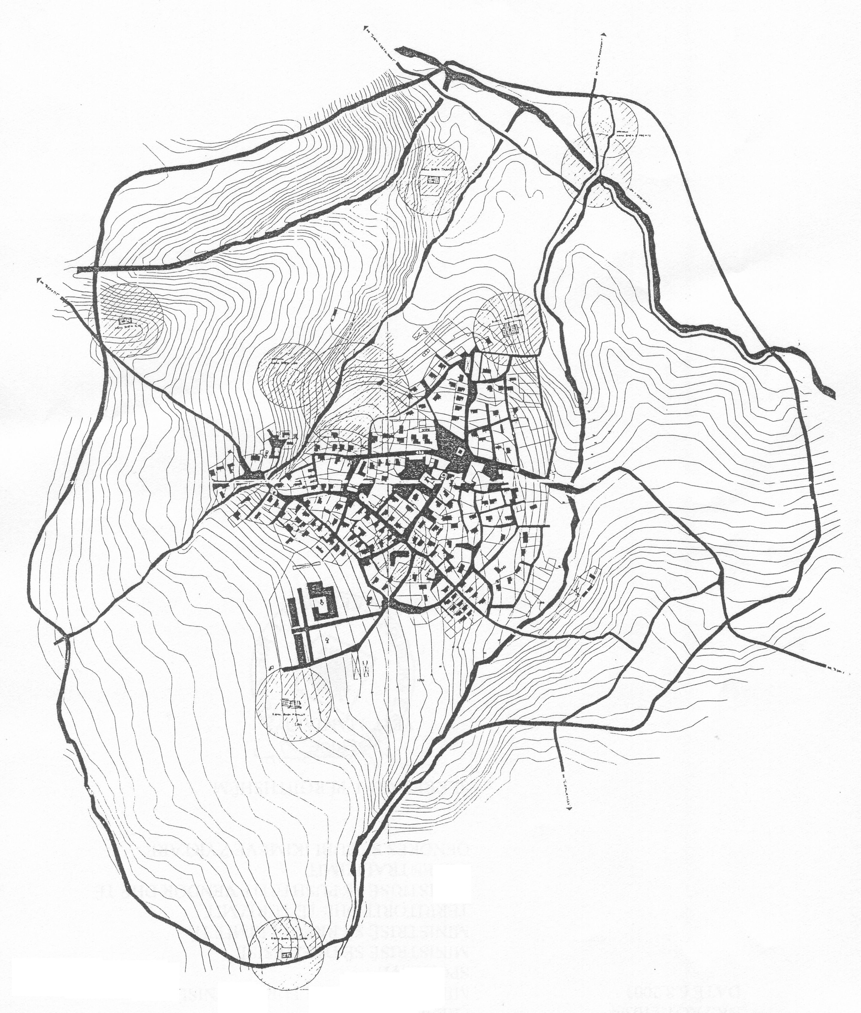

V E N D I M

Nr.559, datë 1.8.2003

Për një ndryshim në vendimin nr.96, datë 13.2.2003 të Këshillit të Ministrave "Për përcaktimin, për vitin 2003, të numrit të punonjësve të institucioneve buxhetore" dhe për një shtesë fondi në buxhetin e vitit 2003, miratuar për Ministrinë e Ekonomisë

Në mbështetje të nenit 100 të Kushtetutës, të neneve 21 dhe 27 të ligjit nr.8379, datë 29.7.1998 "Për hartimin dhe zbatimin e Buxhetit të Shtetit të Republikës së Shqipërisë" dhe të nenit 8 të ligjit nr.8983, datë 20.12.2002 "Për Buxhetin e Shtetit të vitit 2003", me propozimin e Ministrit të Ekonomisë, Këshilli i Ministrave

V E N D O S I:

1. Numri i punonjësve të Ministrisë së Ekonomisë, i përcaktuar në pikën 7 të listës, që i bashkëlidhet vendimit nr.96, datë 13.2.2003 të Këshillit të Ministrave, duke filluar nga data 1 gusht 2003, bëhet 195.
2. Ministrisë së Ekonomisë në buxhetin e miratuar për vitin 2003, në zërin "Shpenzime korrente", t'i shtohet fondi prej 1 000 000 (një milion) lekësh.
3. Ky fond të përballohet nga fondi rezervë i Këshillit të Ministrave.
Ky vendim hyn në fuqi pas botimit në Fletoren Zyrtare.

KRYEMINISTRI
Fatos Nano

V E N D I M

Nr.560, datë 1.8.2003

Për disa shtesa në vendimin nr.711, datë 27.12.2001 të Këshillit të Ministrave "Për strukturat dhe nivelet e pagave të nëpunësve civilë në institucionet e administratës qendrore, administratës së presidentit dhe Të Kuvendit" dhe për një ndryshim në vendimin nr.726, datë 21.12.2001 të Këshillit të Ministrave "Për pagat e punonjësve të institucioneve buxhetore", i ndryshuar

Në mbështetje të nenit 100 të Kushtetutës dhe të neneve 2 e 6 të ligjit nr.8487, datë 13.5.1999 "Për kompetencat për caktimin e pagave të punës" me propozimin e Ministrit të Punës dhe të Çështjeve Sociale dhe të Ministrit të Arsimit dhe të Shkencës, Këshilli i Ministrave

V E N D O S I:

Në vendimin nr.711, datë 27.12.2001 të Këshillit të Ministrave, të bëhen këto shtesa:
1. Në pikën 7, shkronja "b" në paragrafin e shtatë, "Sekretar i Kryeministrit, Presidentit, Kryetarit të Kuvendit, Zëvendëskryeministrit, nënkryetarit të Kuvendit" shtohet emërtimi "... sekretar i Komisionit të Kualifikimit Shkencor, III-b".
2. Në pikën 7, shkronja "b" në paragrafin e fundit "Sekretar i ministrit, sekretar, sekretar i këshilltarit të Presidentit" shtohet emërtimi "... redaktor i gazetës "Mësuesi", IV-a".
3. Në vendimin nr.726, datë 21.12.2000 të Këshillit të Ministrave, në lidhjen II-5, në pikën 12, emërtimi "Sekretar i Komisionit të Kualifikimit Shkencor" shfuqizohet.
4. Efektet financiare, që rrjedhin nga zbatimi i këtij vendimi, të përballohen nga buxheti i vitit 2003, zëri "Paga", miratuar për Ministrinë e Arsimit dhe të Shkencës.
Ky vendim hyn në fuqi pas botimit në Fletoren Zyrtare.

KRYEMINISTRI
Fatos Nano

V E N D I M

Nr.561, datë 1.8.2003

Për miratimin e planit të veprimit për heqjen e pengesave administrative në fushën e investimeve

Në mbështetje të pikave 1, 2 dhe 5 të nenit 100 të Kushtetutës me propozimin e Ministrit të Ekonomisë, Këshilli i Ministrave

V E N D O S i:

1. Miratimin e planit të veprimit për heqjen e pengesave administrative në fushën e investimeve, sipas matricës, që i bashkëlidhet këtij vendimi.
2. Ngarkohen të gjitha ministritë dhe institucionet qendrore për ndjekjen dhe zbatimin e këtij vendimi.
Ky vendim hyn në fuqi pas botimit në Fletoren Zyrtare.

Kryeministri
Fatos Nano

Plani i veprimit për "heqjen e barrierave administrative të investimeve"

Korrik 2003

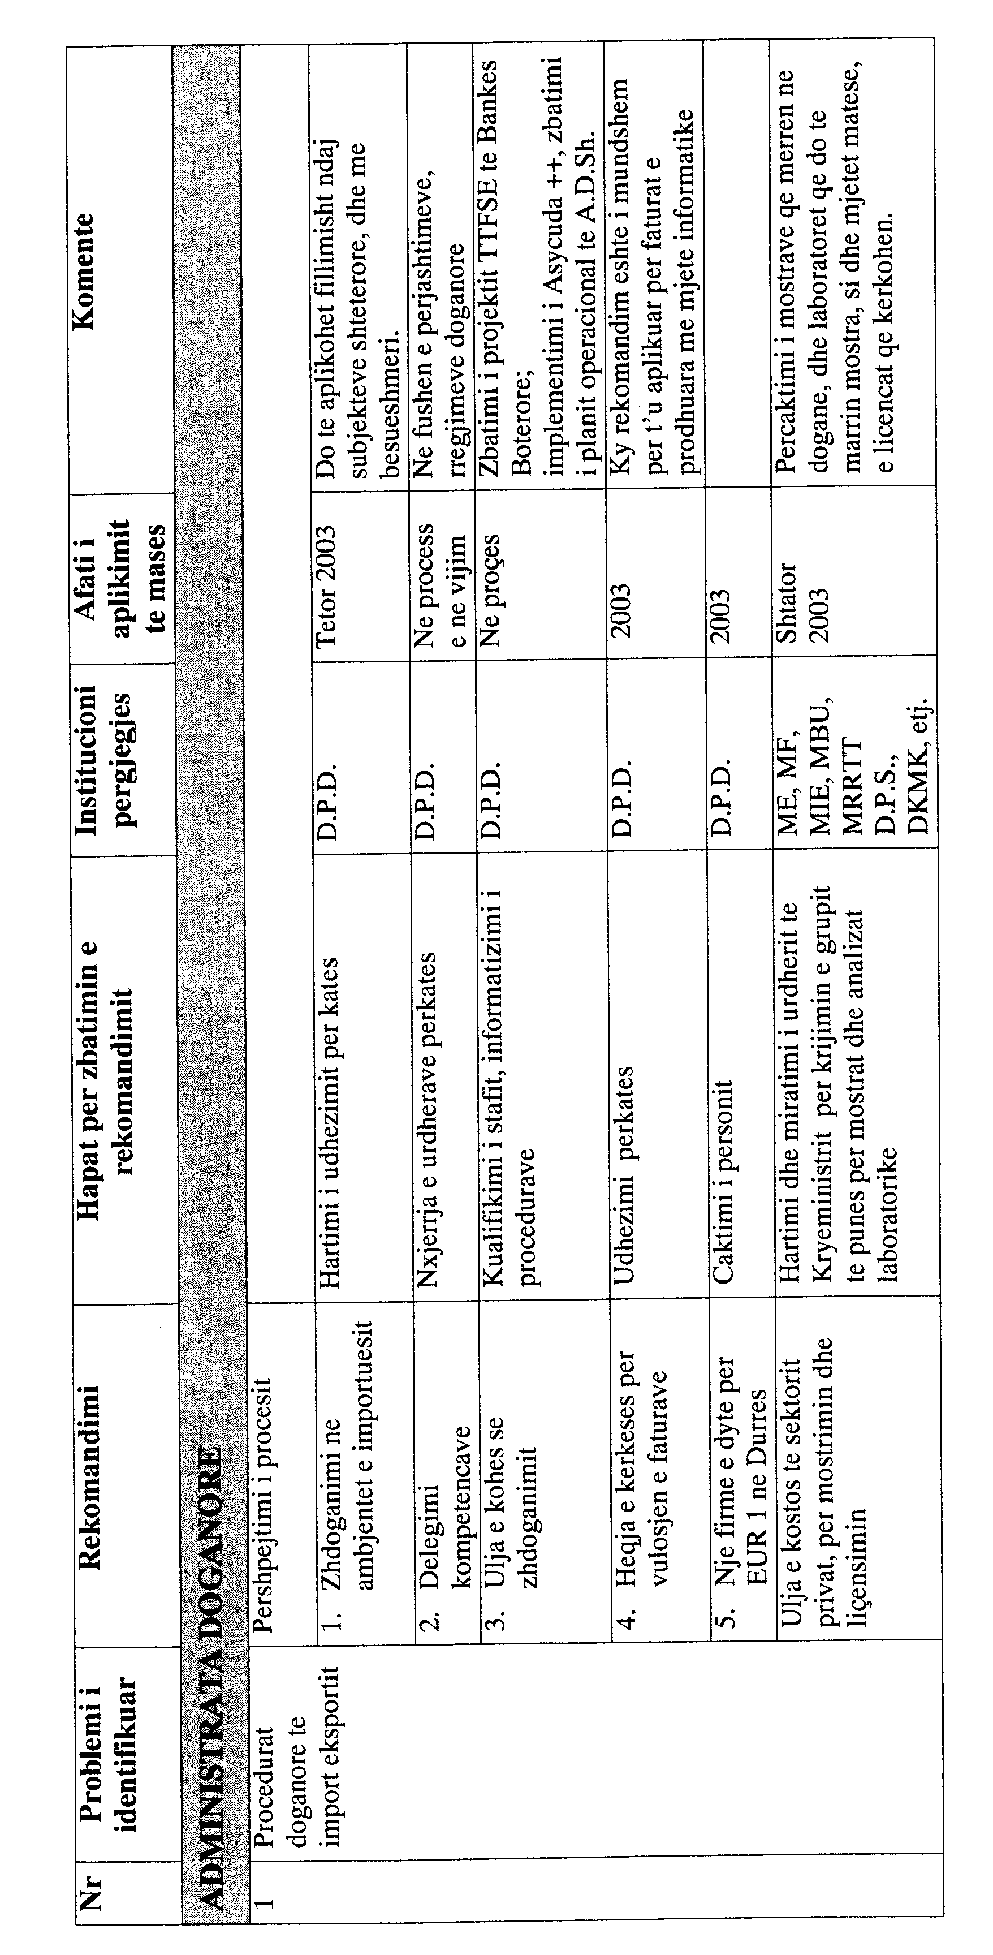
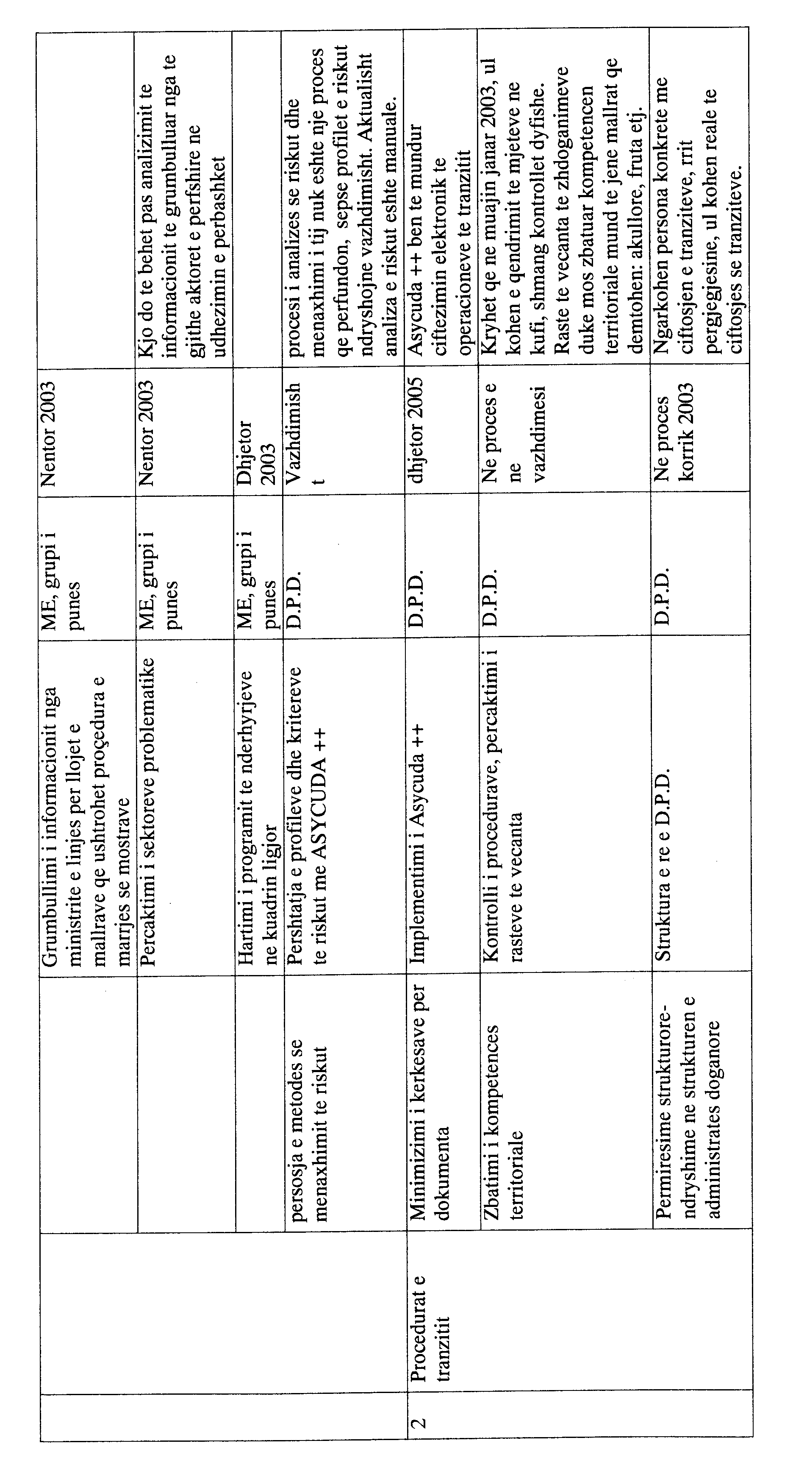
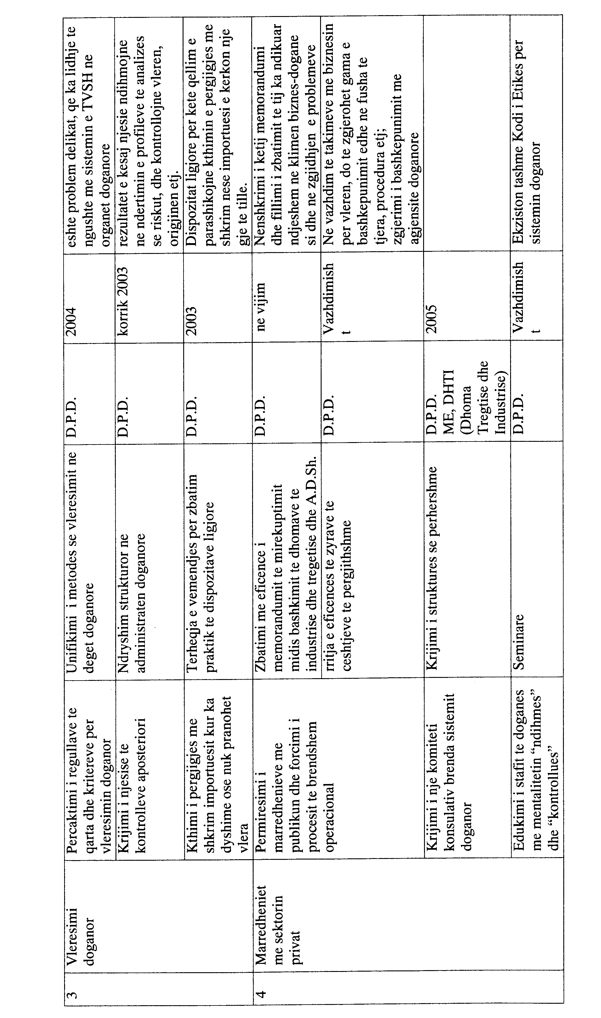
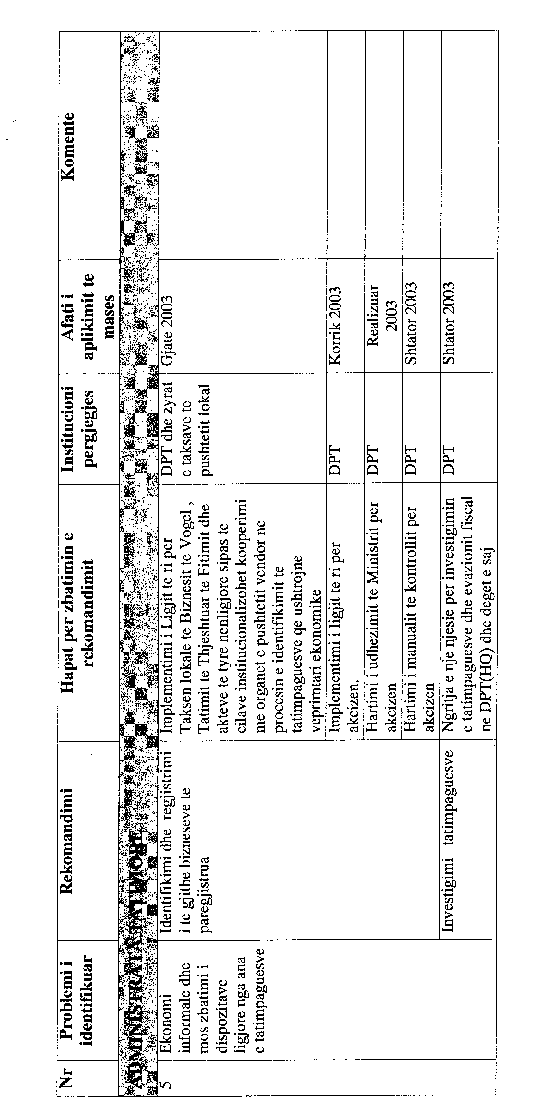
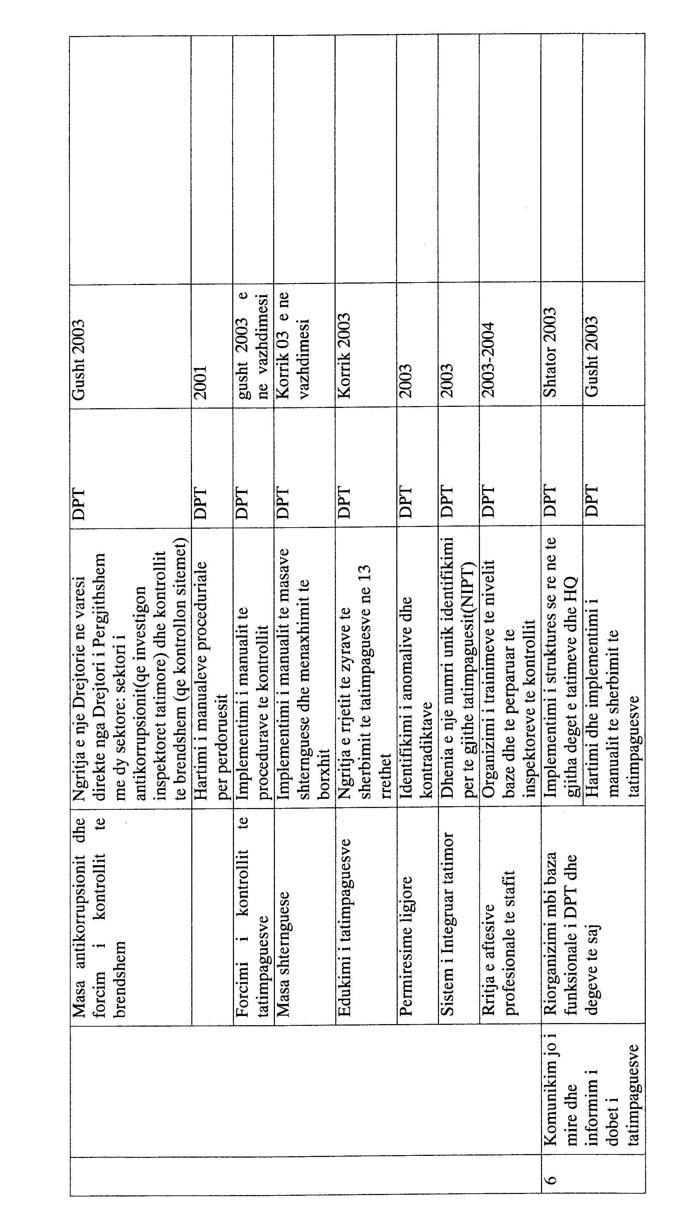
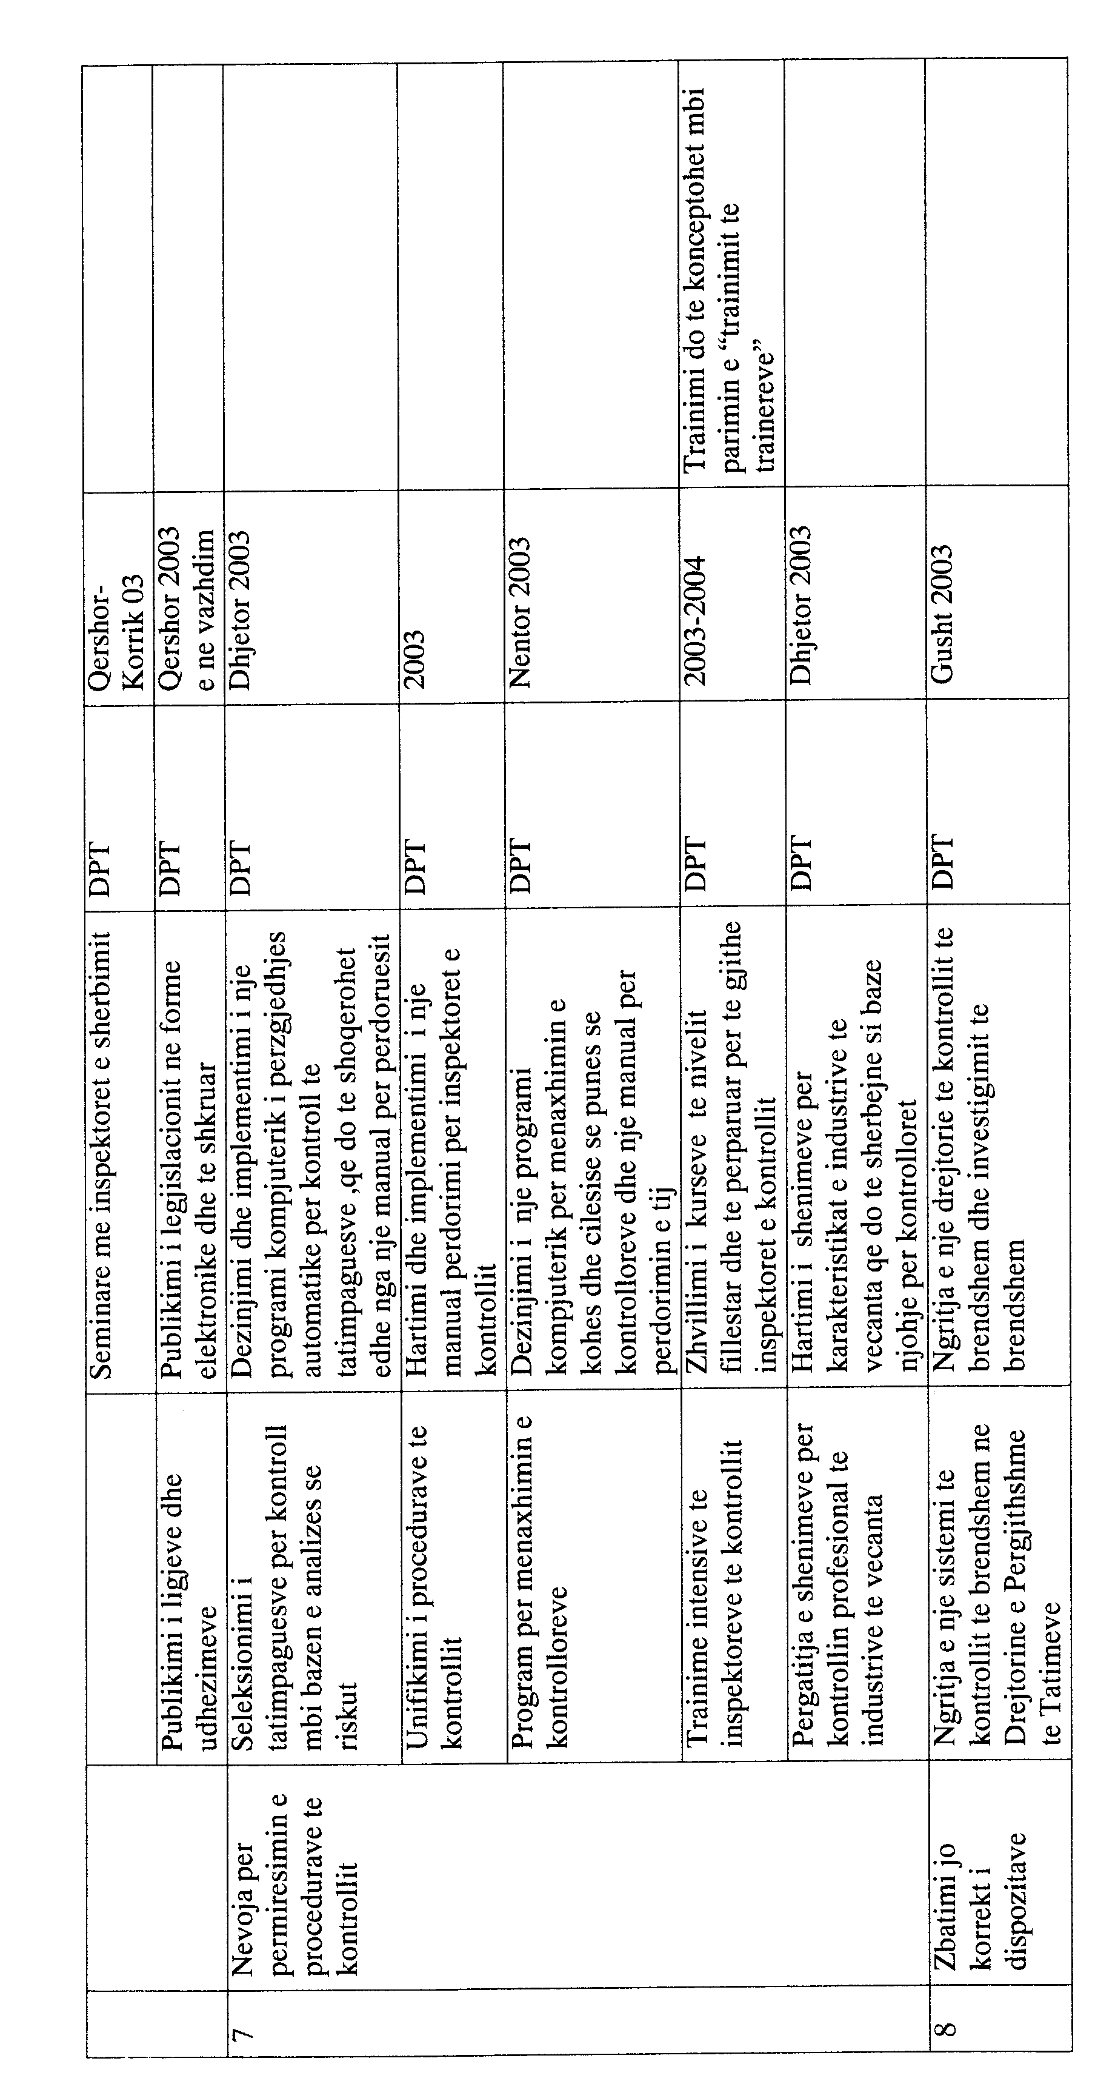
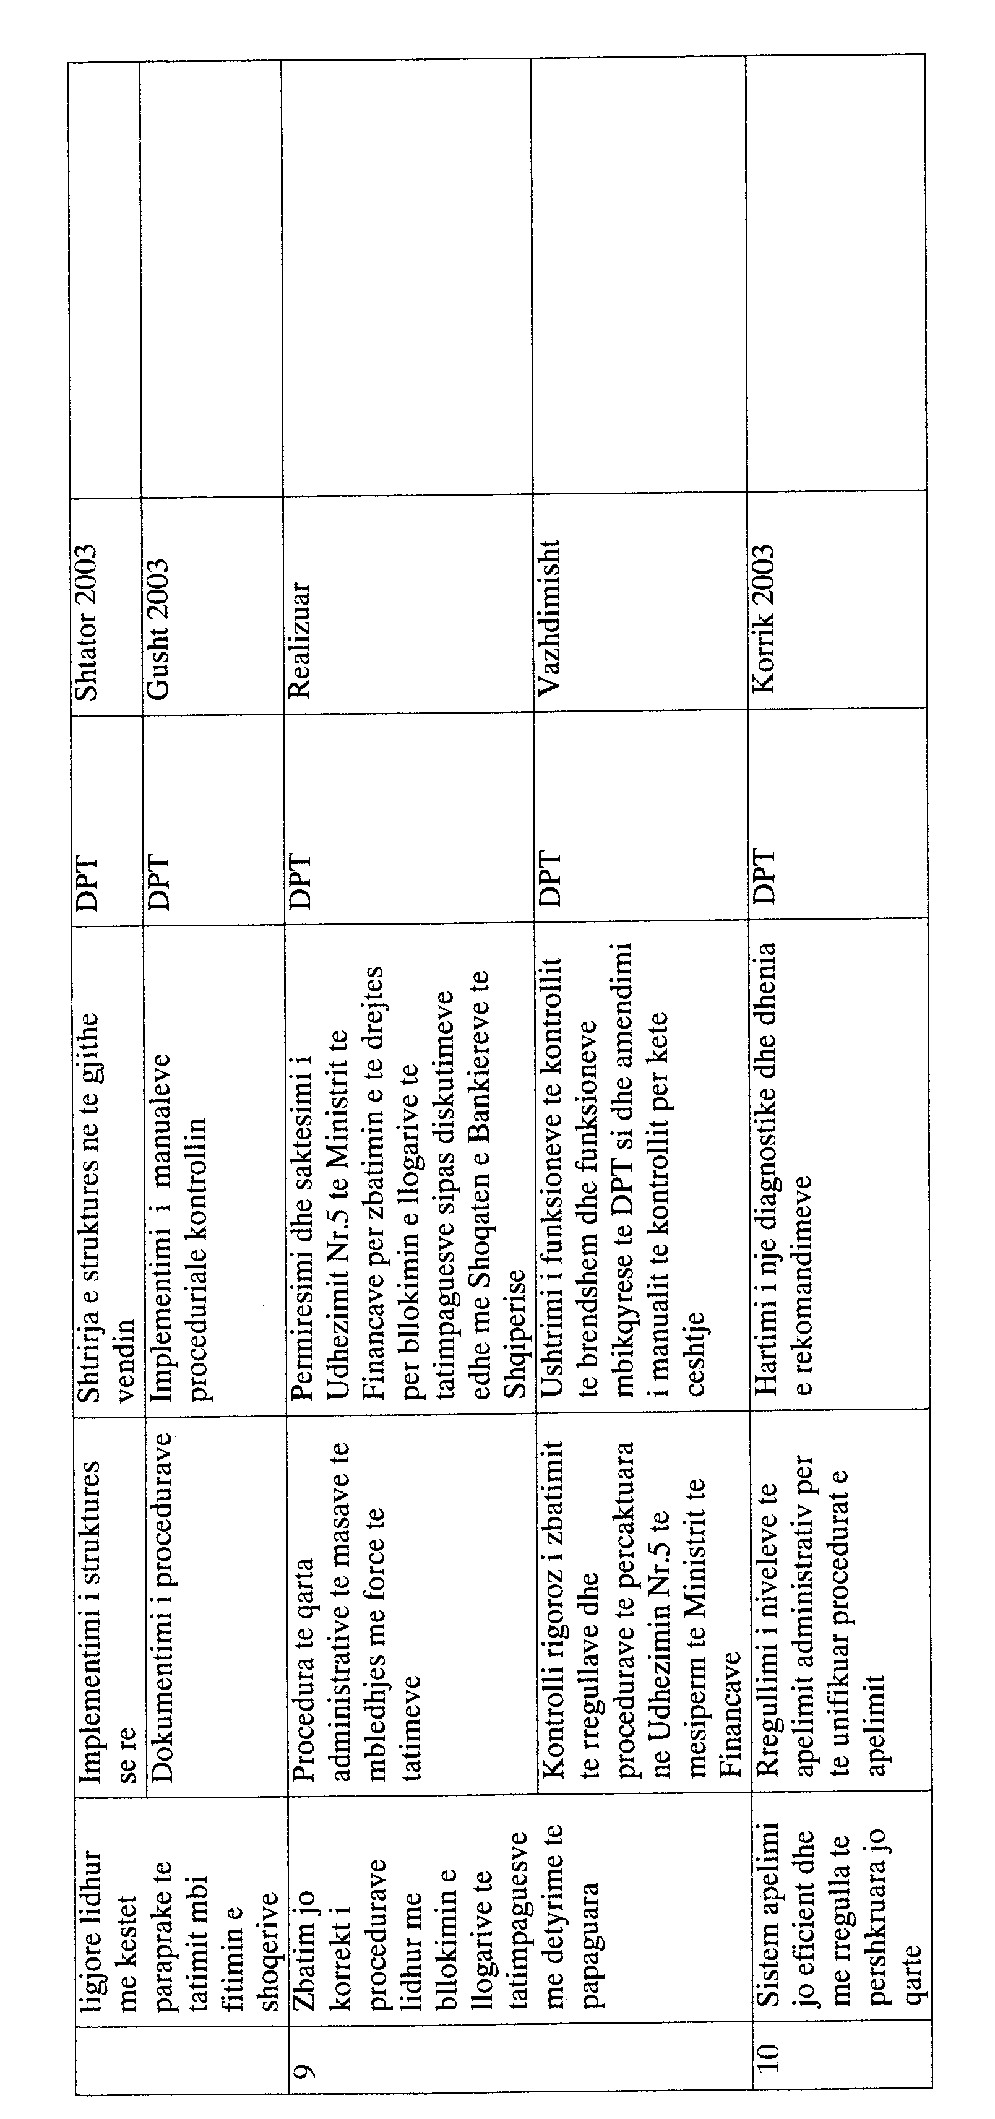
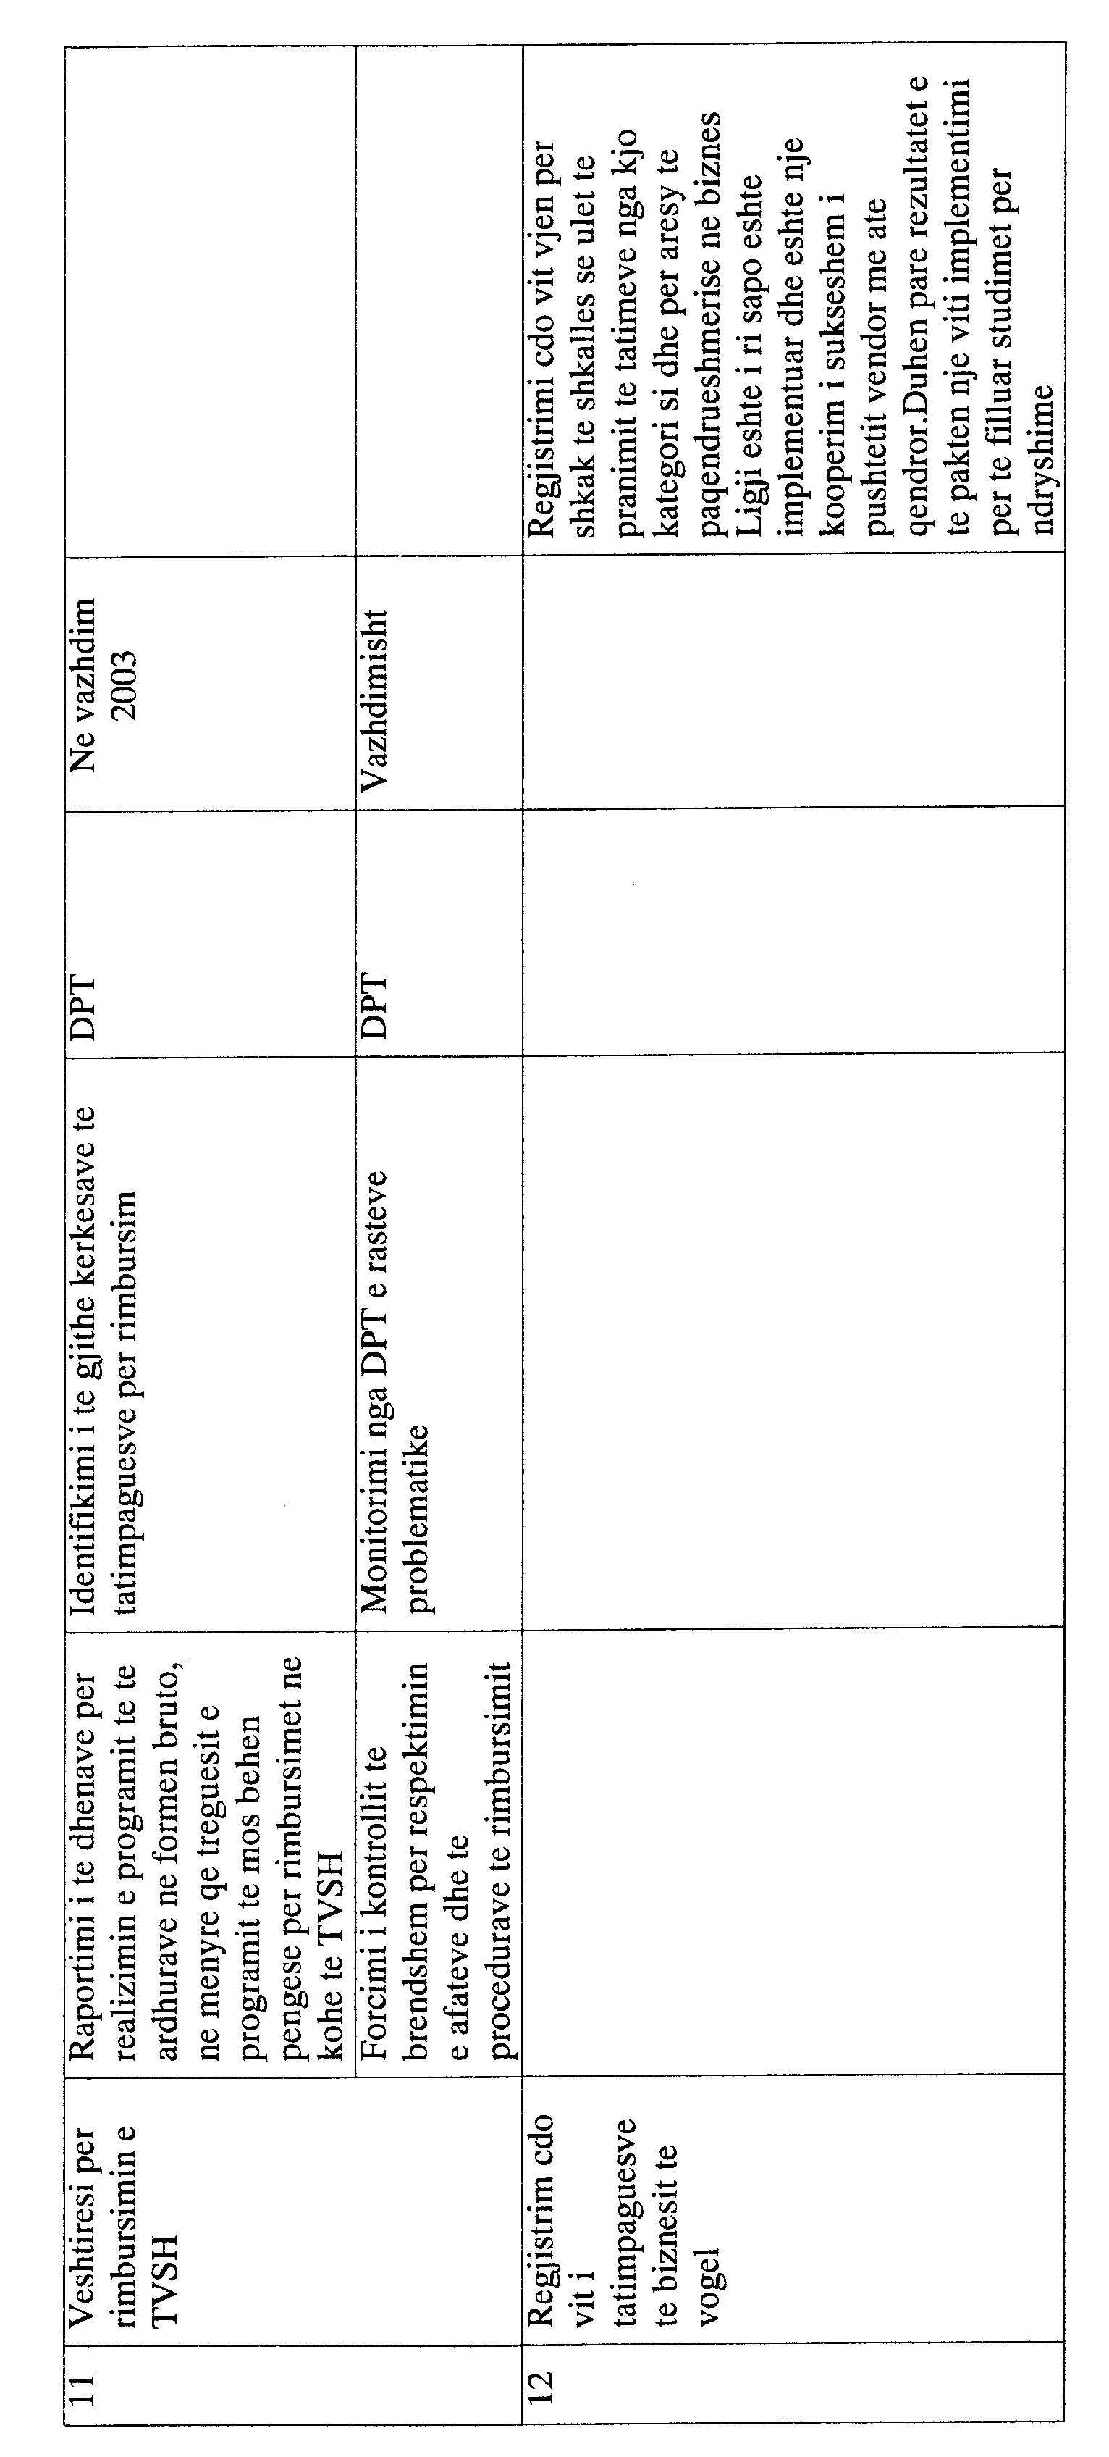
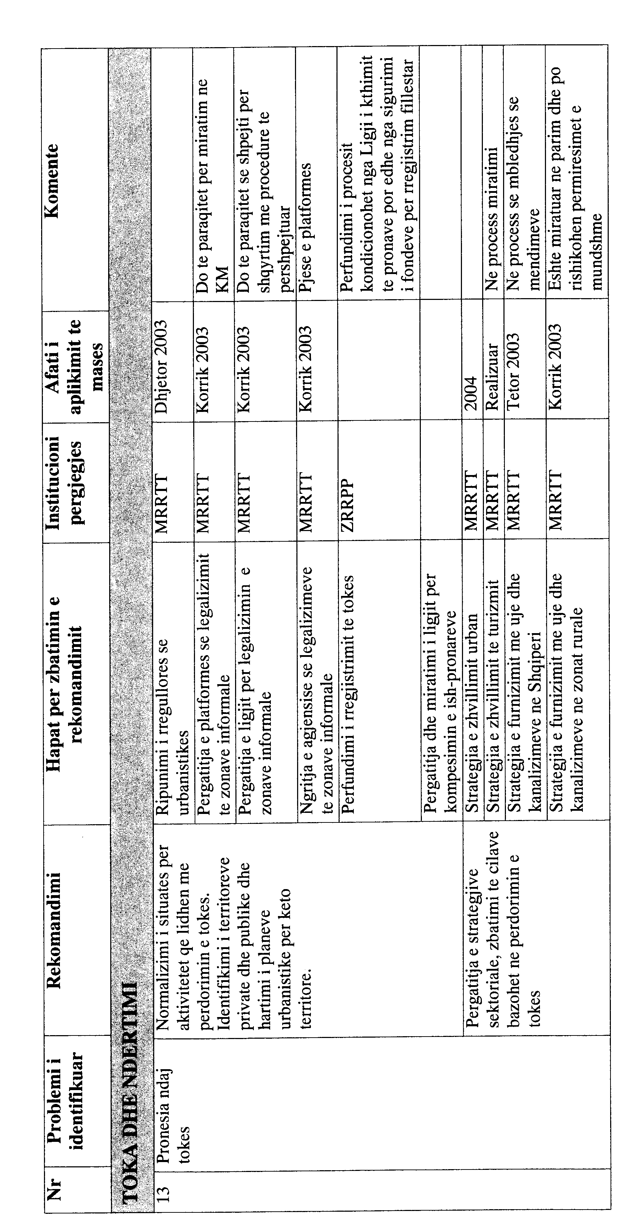
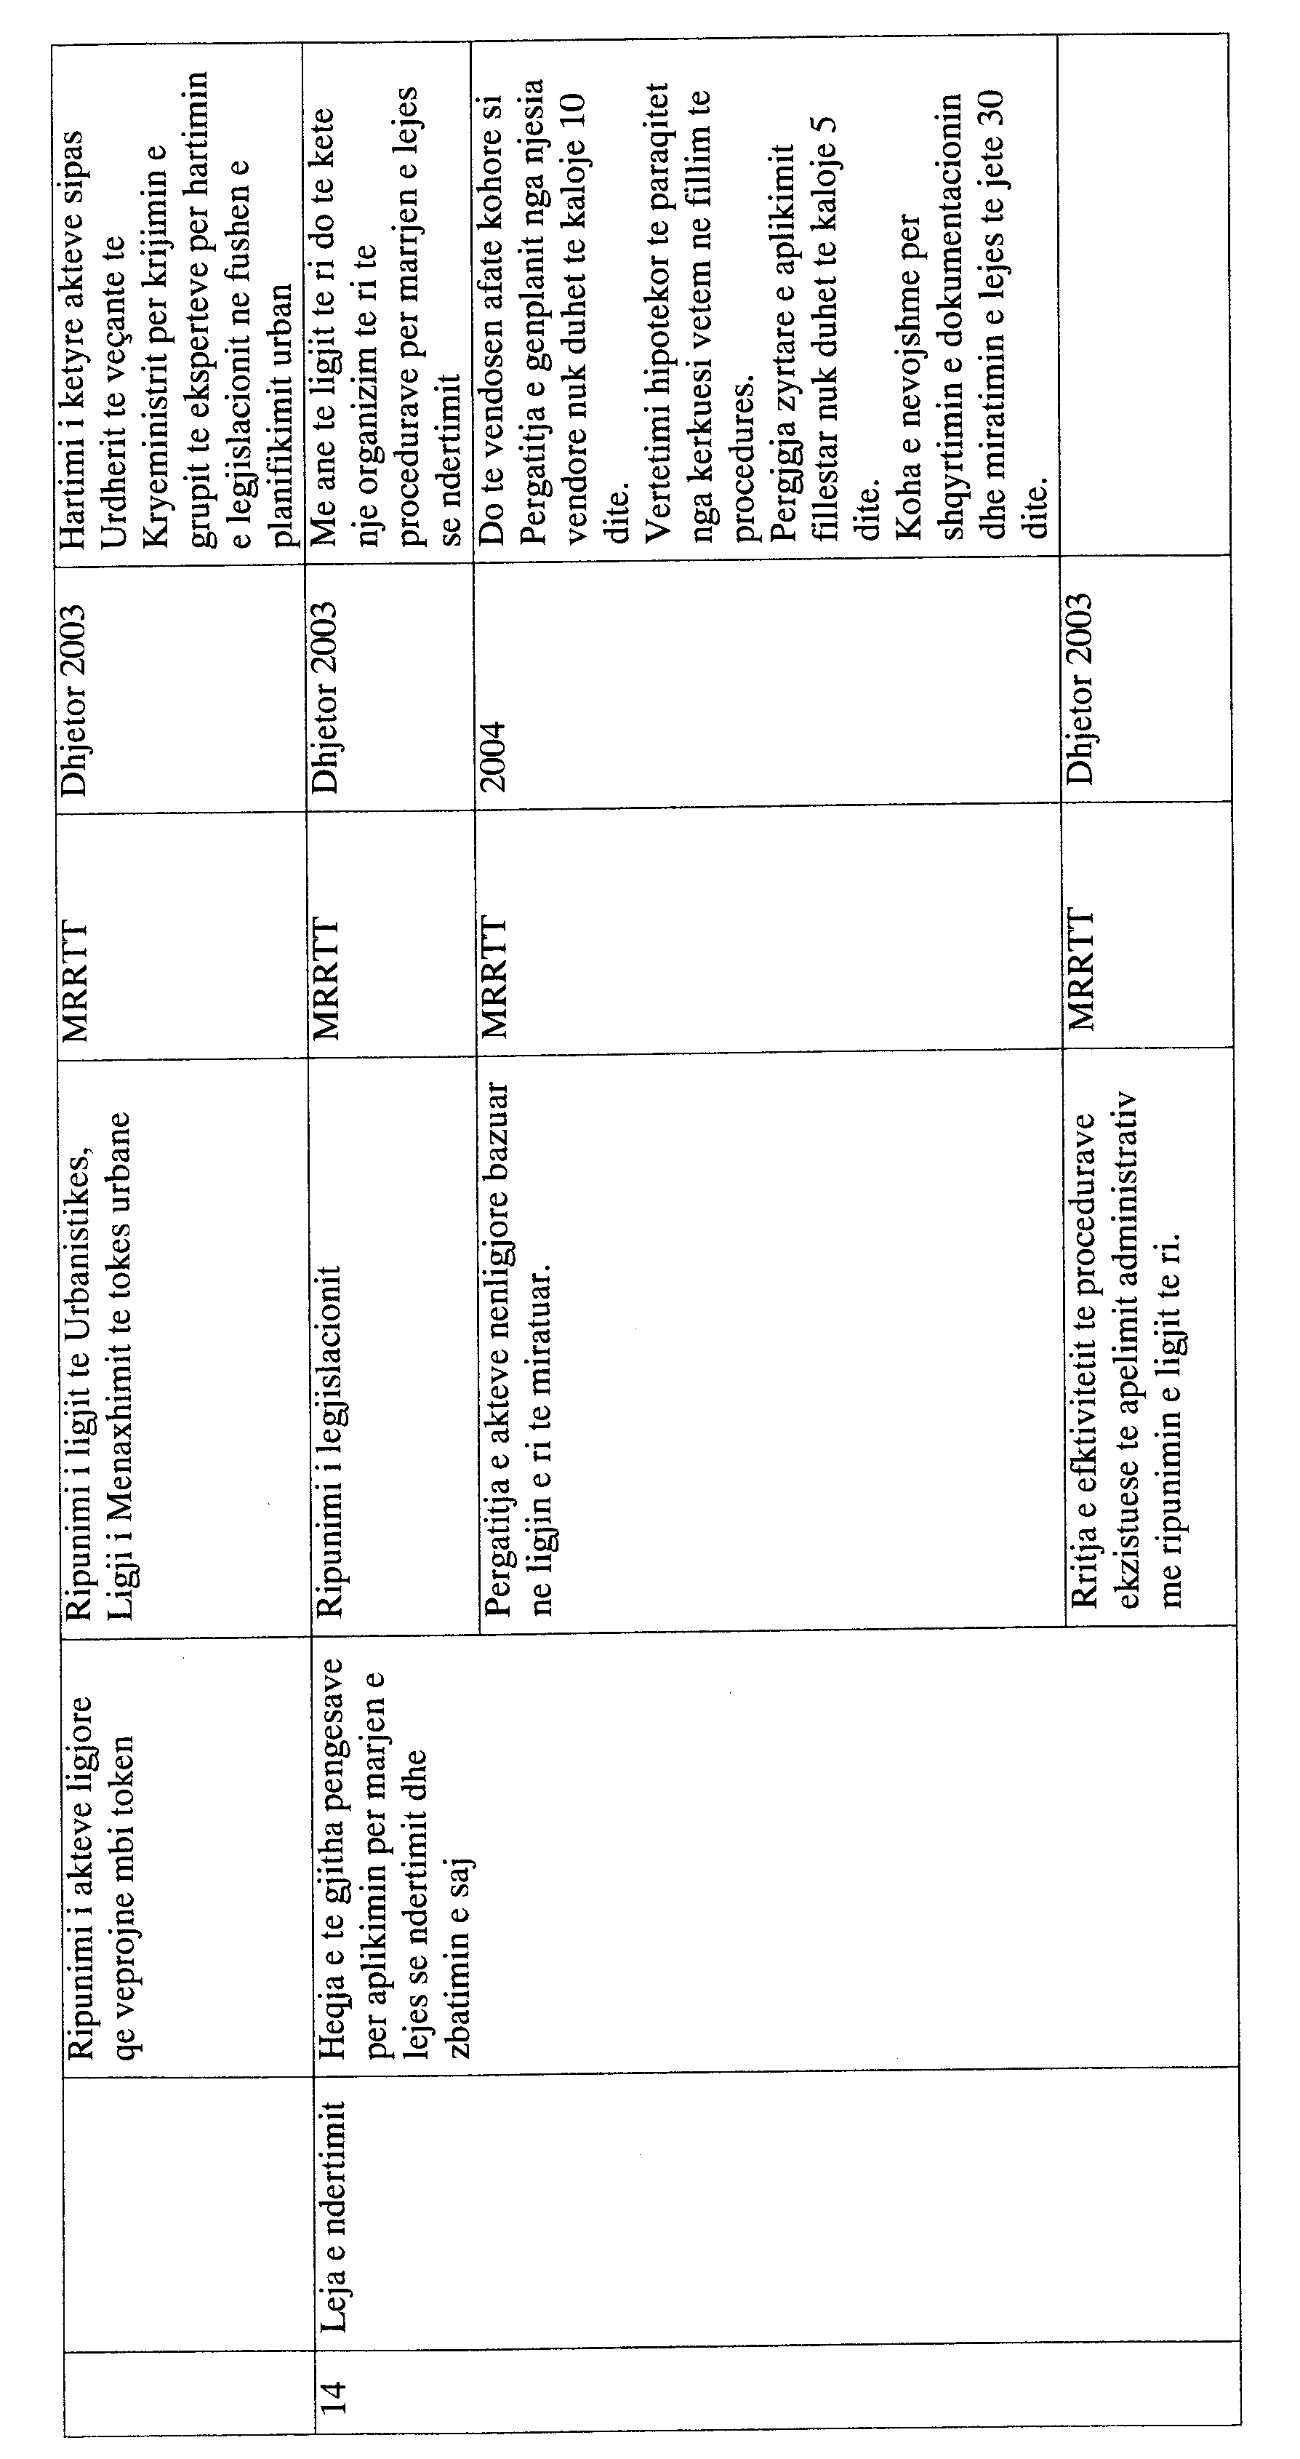
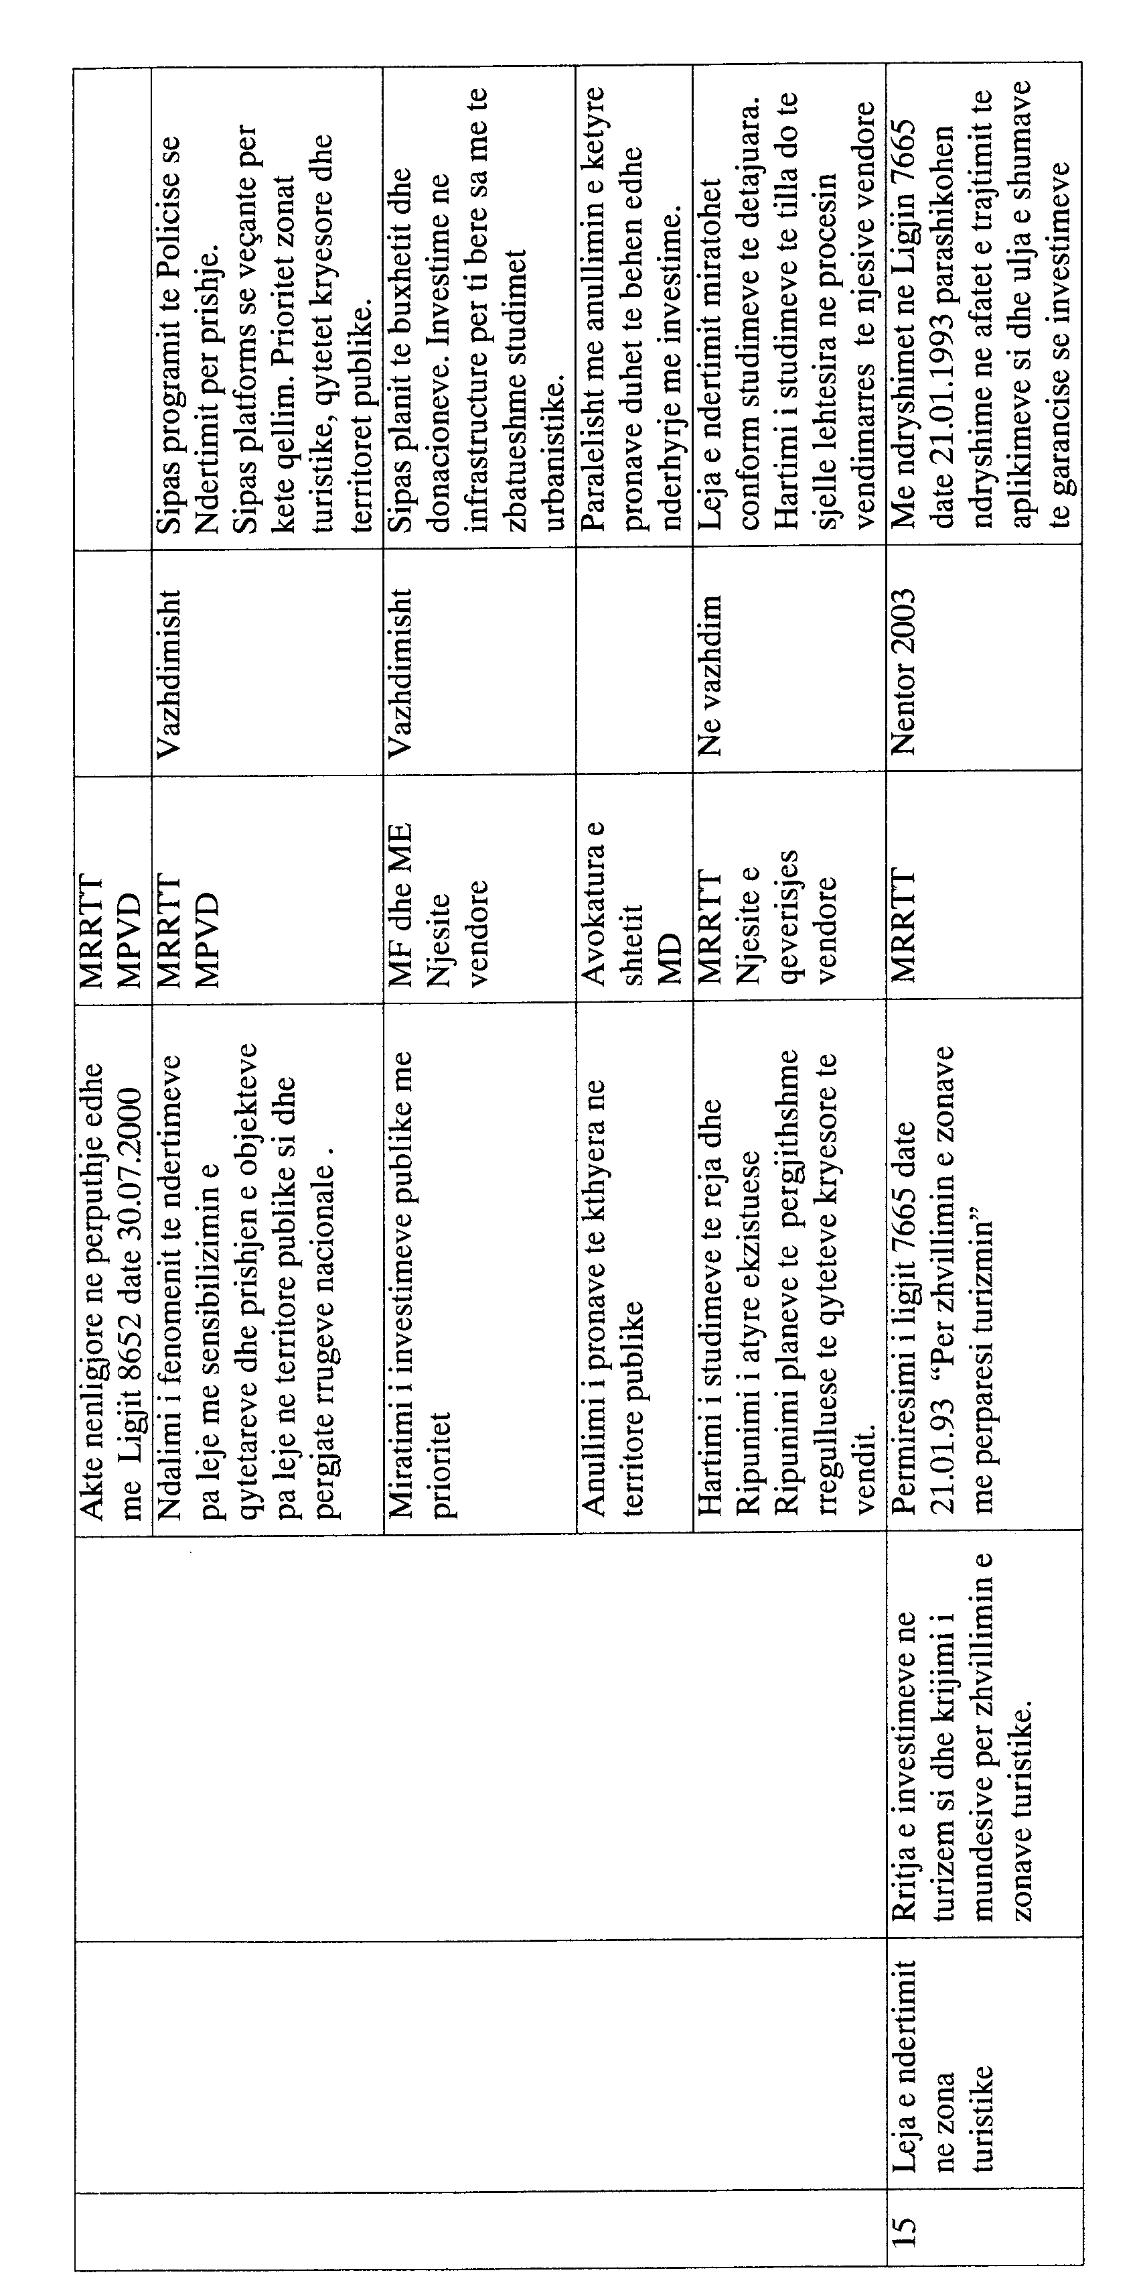
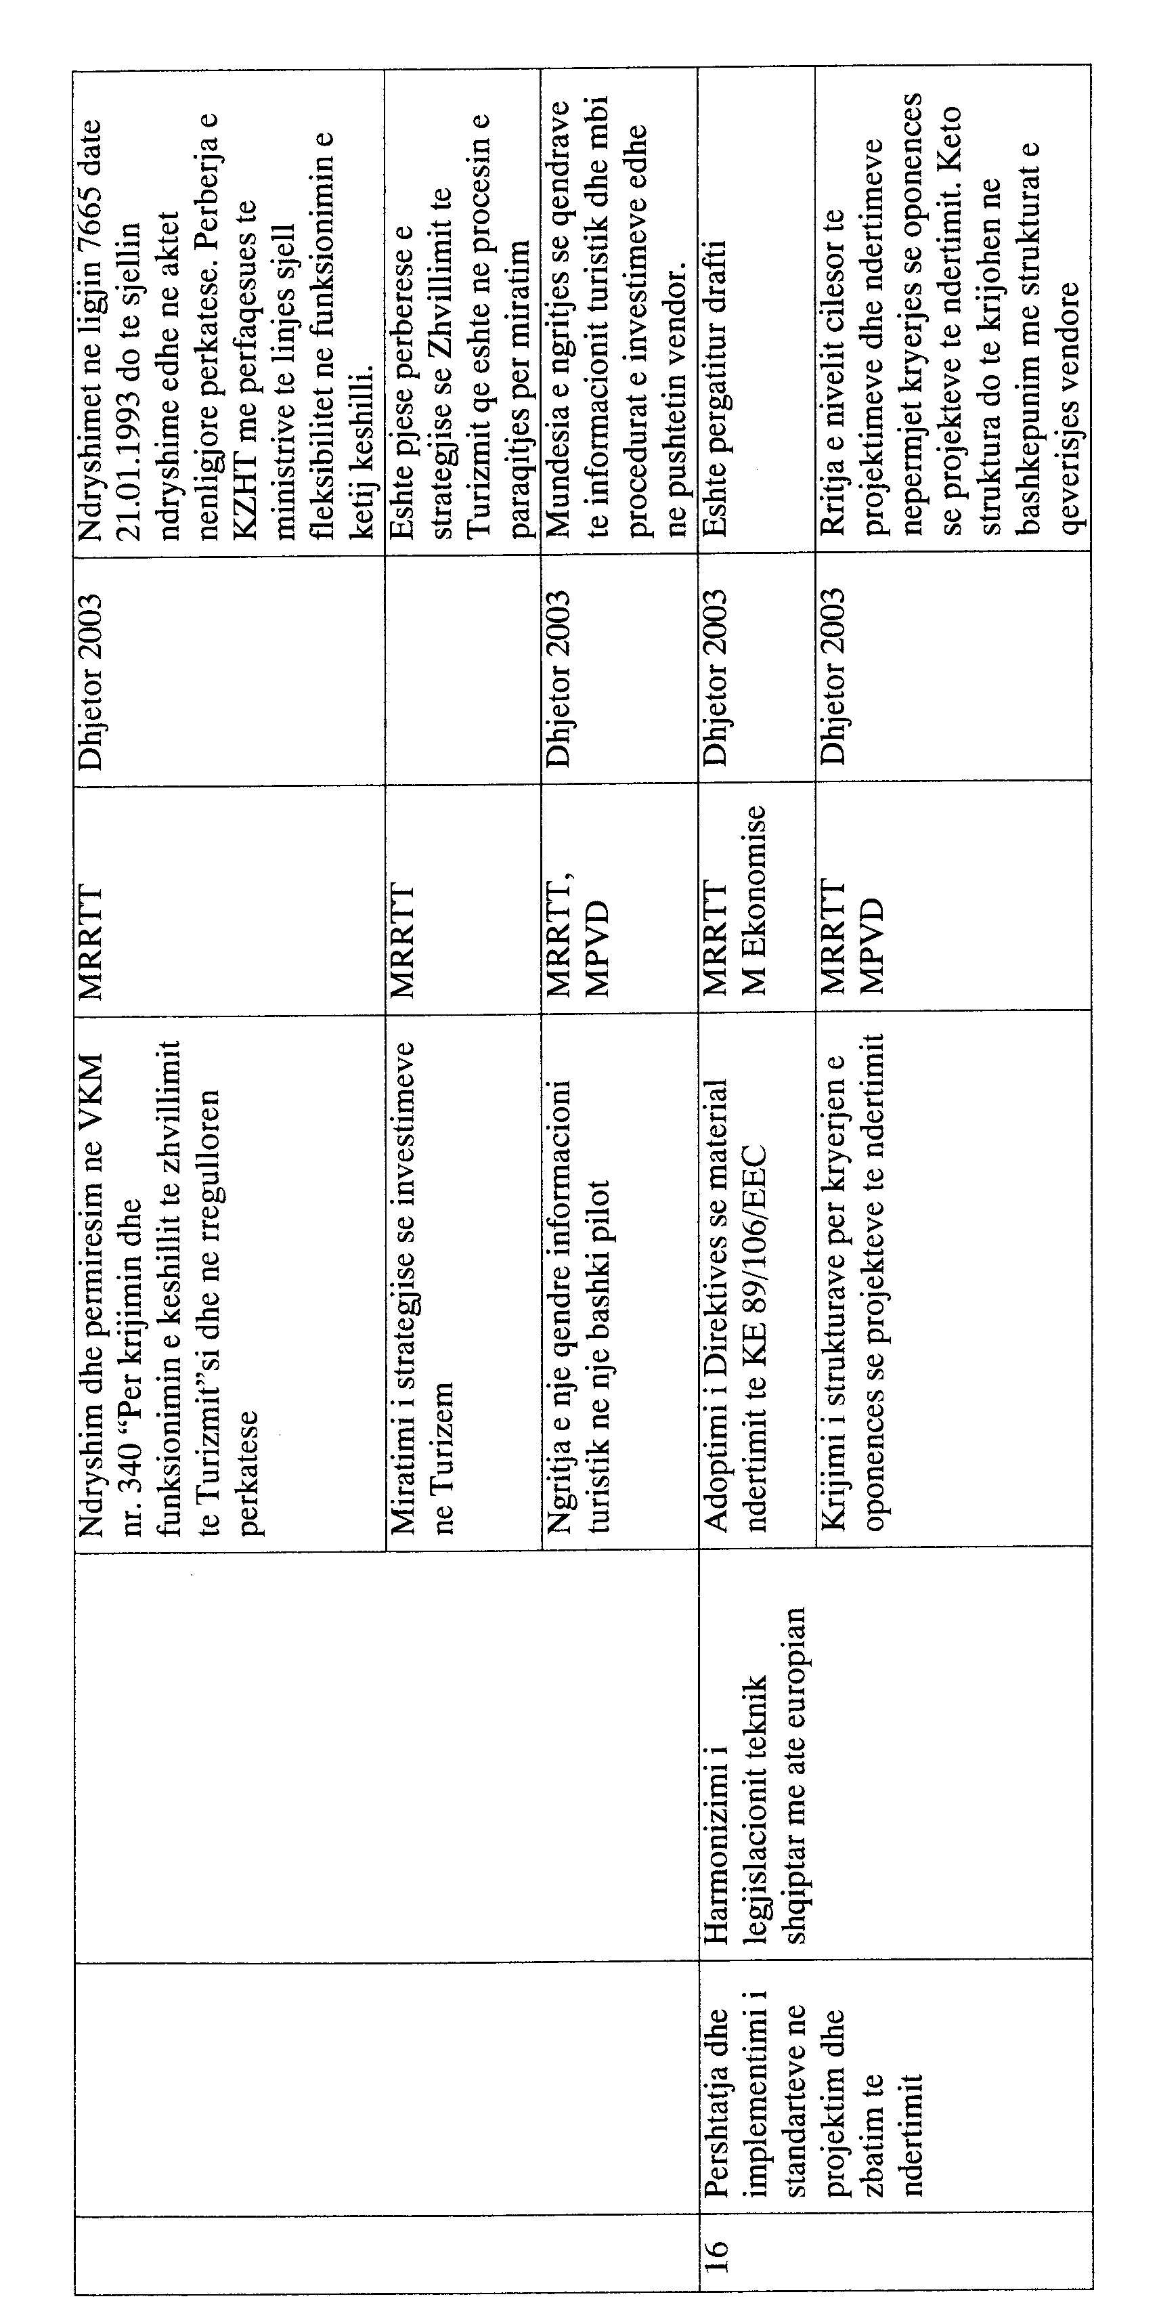
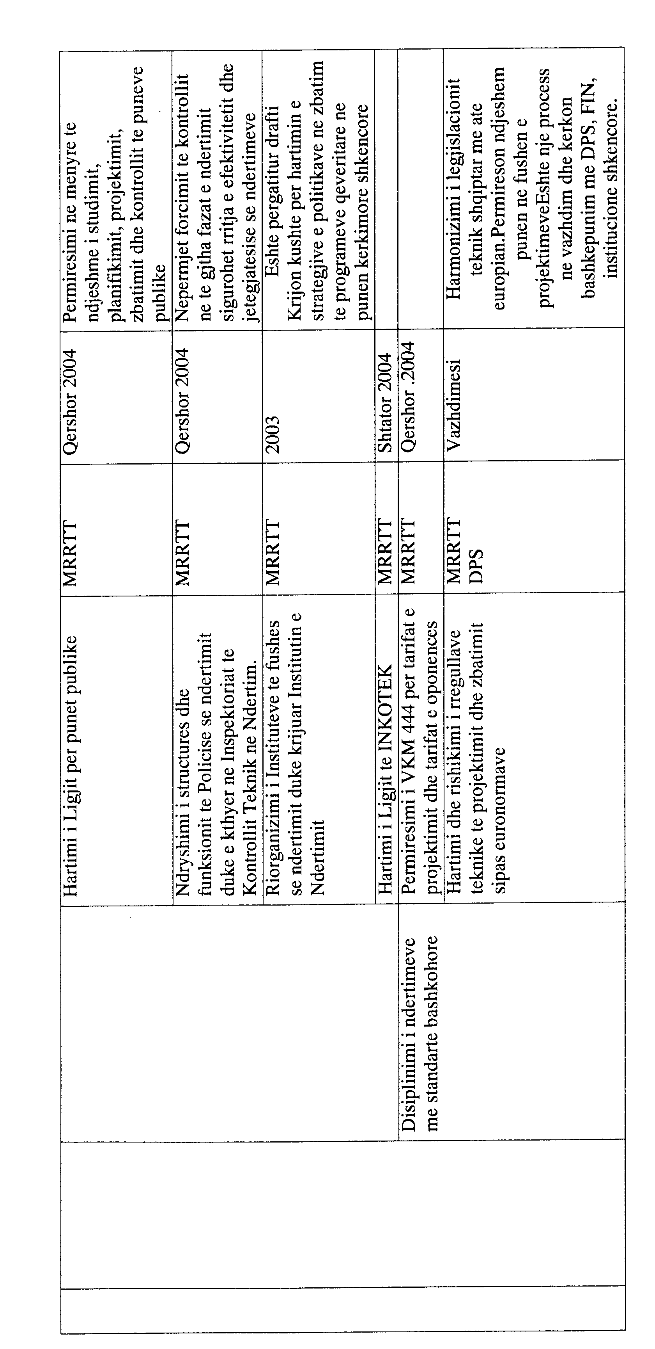
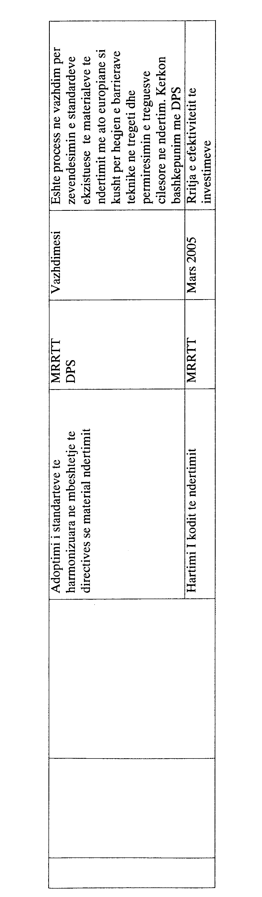
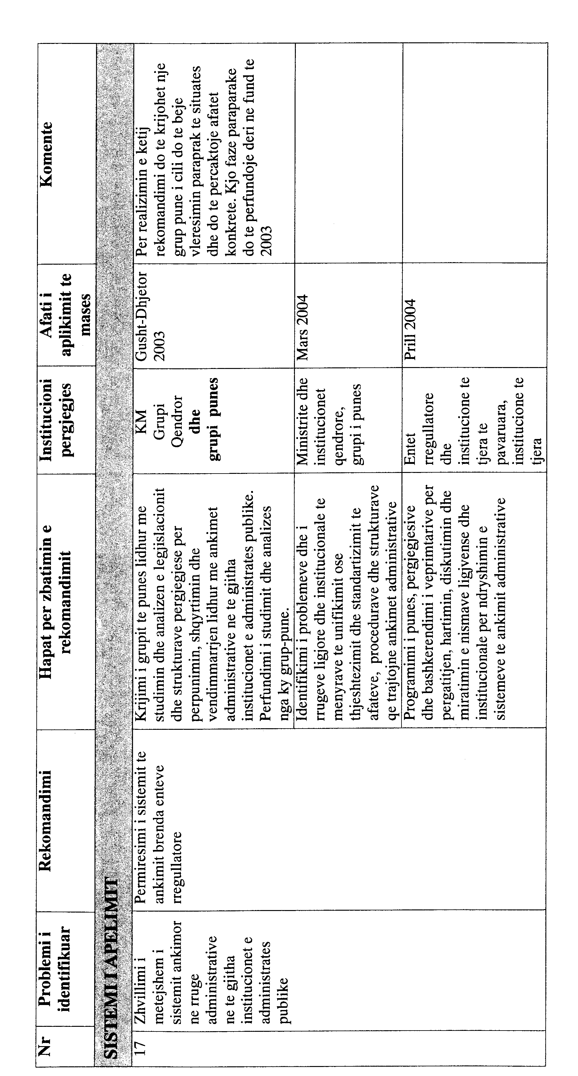
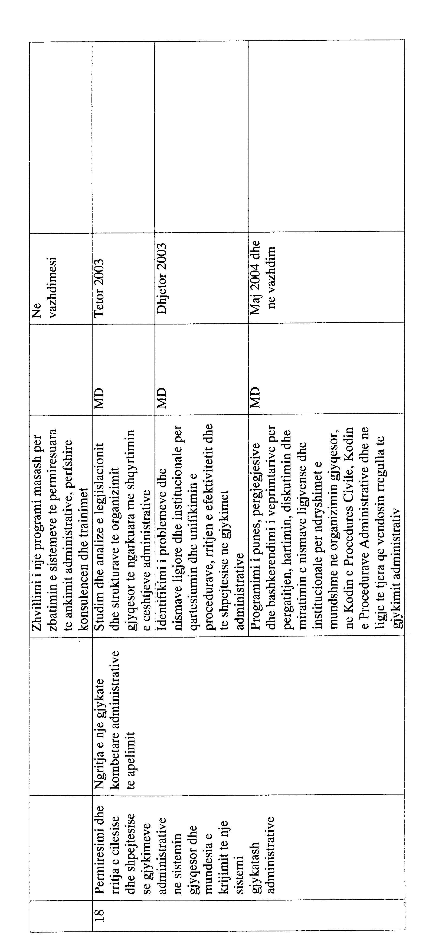
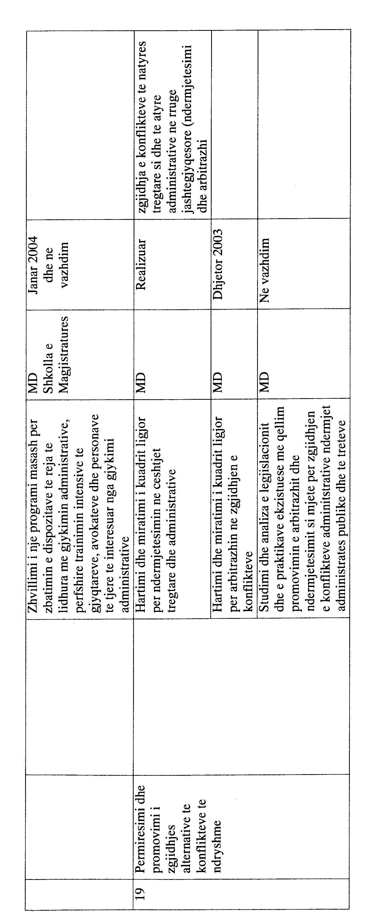
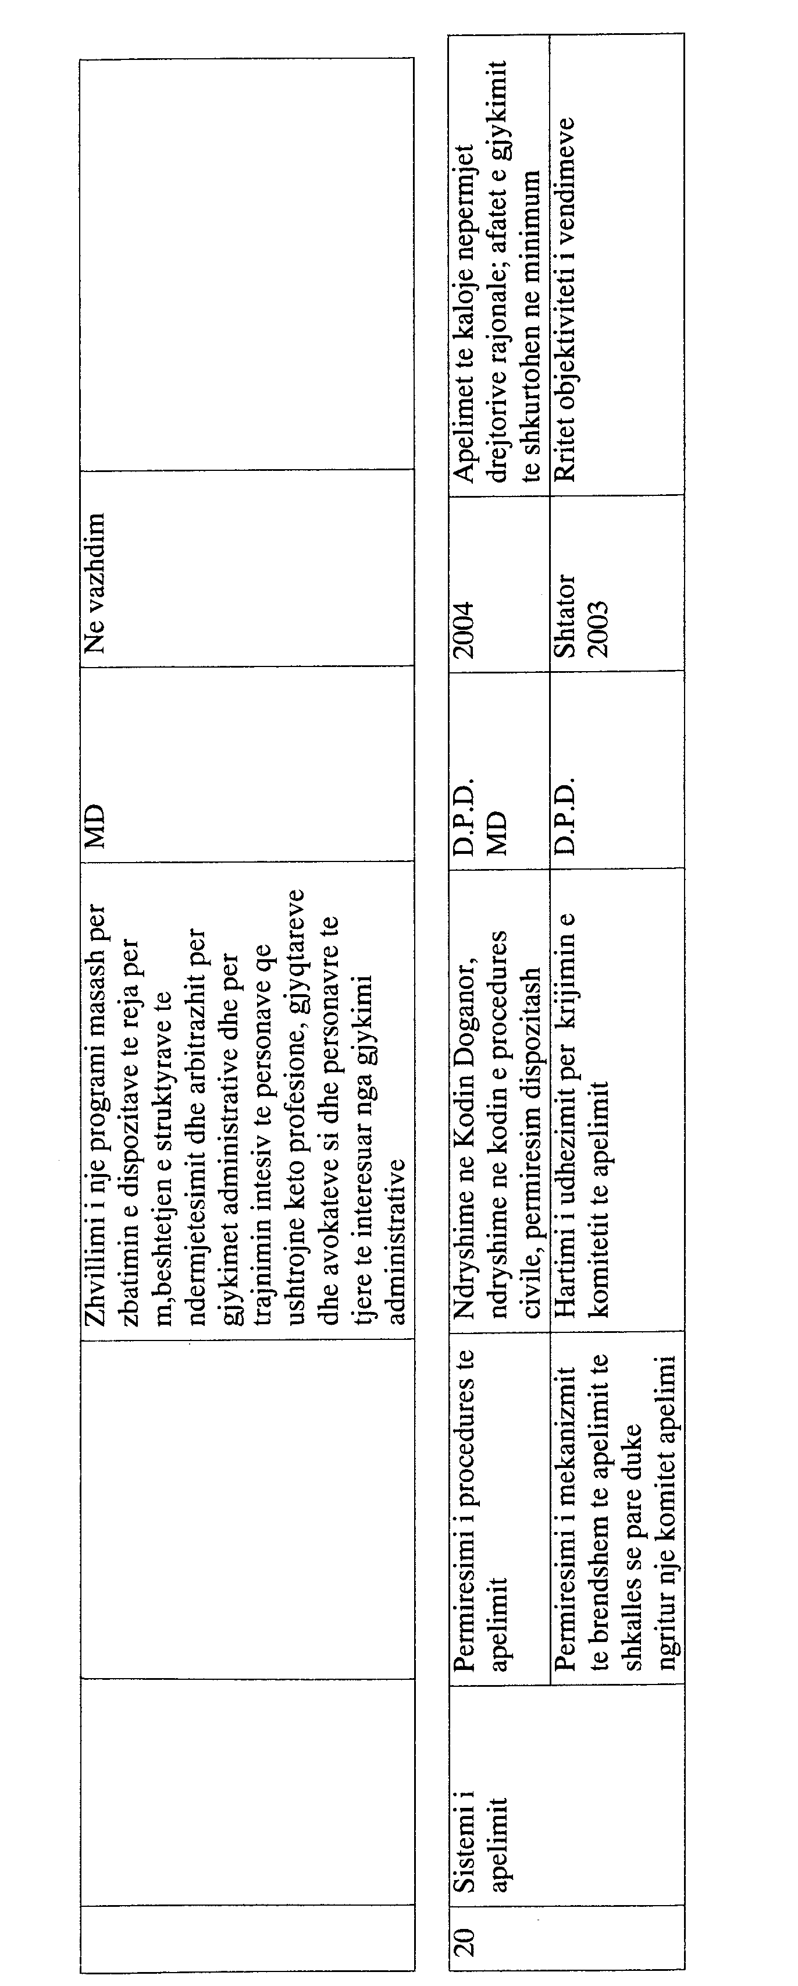
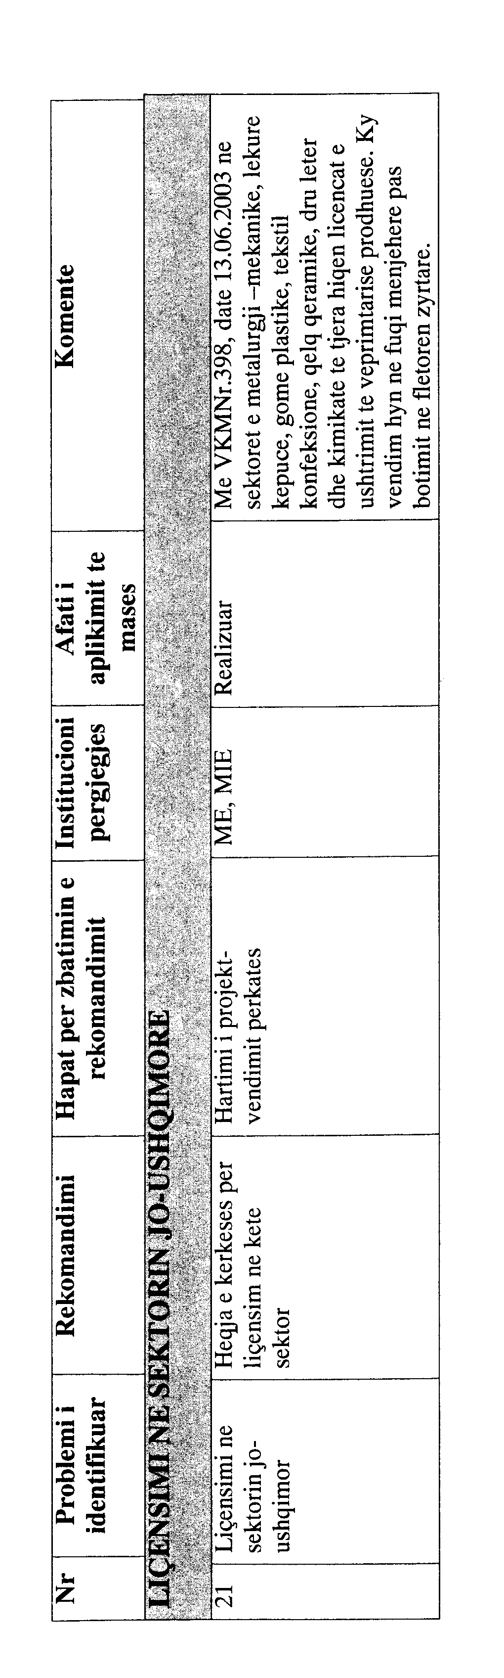

V E N D I M

Nr.564, datë 7.8.2003

Për shpronësimin për interes publik të pasurive të paluajtshme, që preken nga rehabilitimi i urës së Bënçës, Tepelenë

Në mbështetje të nenit 100 të Kushtetutës dhe të neneve 5 pika 1, 20 e 21 të ligjit nr.8561, datë 22.12.1999 "Për shpronësimet dhe marrjen në përdorim të përkohshëm të pasurisë pronë private për interes publik", me propozimin e Ministrit të Transportit dhe të Telekomunikacionit, Këshilli i Ministrave

V E N D O S I:

1. Shpronësimin për interes publik të pasurive të paluajtshme të pronarit, i cili preket nga rehabilitimi i Urës së Bënçës, Tepelenë.
2. Shpronësimi të bëhet në favor të Ministrisë së Transportit dhe të Telekomunikacionit.
3. Pronari i pasurisë së paluajtshme, që shpronësohet, të kompensohet në vlerë të plotë, sipas masës përkatëse, që paraqitet në tabelën, e cila i bashkëlidhet këtij vendimi, për sipërfaqe 866 m2 tokë/truall, vlerësuar në shumën e përgjithshme prej 1 732 000 (një milion e shtatëqind e tridhjetë e dy mijë) lekësh.
4. Vlera e shpenzimeve procedurale të jetë në shumën 65 000 (gjashtëdhjetë e pesë mijë) lekë.
5. Fondet prej 1 732 000 (një milion e shtatëqind e tridhjetë e dy mijë) lekësh, për shpronësimin e pronarëve dhe prej 65 000 (gjashtëdhjetë e pesë mijë) lekësh, për shpenzimet procedurale, të përballohen nga buxheti i vitit 2003, zëri "Shpronësime", miratuar për Ministrinë e Transportit dhe të Telekomunikacionit.
6. Shpronësimi të përfundojë brenda datës 31.8.2003.
7. Afati i përfundimit të ndërtimeve për rehabilitimin e kësaj ure, që kanë filluar në qershor 2003, të jetë brenda muajit shtator të po këtij viti.
8. Ngarkohet Ministria e Transportit dhe e Telekomunikacionit për zbatimin e këtij vendimi.
Ky vendim hyn në fuqi menjëherë dhe botohet në Fletoren Zyrtare.

KRYEMINISTRI
Fatos Nano

REPUBLIKA E SHQIPËRISË
MINISTRIA E TRANSPORTIT DHE E TELEKOMUNIKACIONIT

Lista e pronarëve që shpronësohen nga rehabilitimi i Urës së Bënçës, Tepelenë

 |  |  |  |  | Truall
Nr. | Emri | Atësia | Mbiemri | Nr/pasurisë | Sip. e shpronësuar | Çmimi lekë/m2 | Vlera lekë | Shënime
1 | Agron | Ramadan | Hasa | 3,47 | 866 | 2000 | 1732000

Mbyllet me numër rendor 1 (një)
Vlera e shpenzimeve proceduriale 65 000 lekë

Vlera totale e shpronësimit 1 797 000 lekë

V E N D I M

Nr.565, datë 7.8.2003

Për shpronësimin për interes publik të pasurive të paluajtshme, që preken nga ndërtimi i segmentit rrugore Qafë Mejdani-Qafë Morinë

Në mbështetje të nenit 100 të Kushtetutës dhe të neneve 5 pika 1, 20 dhe 21 të ligjit nr.8561, datë 22.12.1999 "Për shpronësimet dhe marrjen në përdorim të përkohshëm të pasurisë pronë private për interes publik", me propozimin e Ministrit të Transportit dhe të Telekomunikacionit, Këshilli i Ministrave

V E N D O S I:

1. Shpronësimin për interes publik të pasurive të paluajtshme të pronarëve, që preken nga ndërtimi i segmentit rrugor Qafë Mejdani-Qafë Morinë.
2. Shpronësimi të bëhet në favor të Ministrisë së Transportit dhe të Telekomunikacionit.
3. Pronarët e pasurive të paluajtshme, që shpronësohen, të kompensohen në vlerë të plotë, sipas masës përkatëse, që paraqitet në tabelën, që i bashkëlidhet këtij vendimi, me sipërfaqe 28 203 9 m2 tokë/arë dhe 533 copë dru frutorë, vlerësuar në shumën e përgjithshme prej 16 373 466 (gjashtëmbëdhjetë milionë e treqind e shtatëdhjetë e tre mijë e katërqind e gjashtëdhjetë e gjashtë) lekësh.
4. Vlera e shpenzimeve procedurale të jetë në shumën 590 000 (pesëqind e nëntëdhjetë mijë) lekë.
5. Fondet prej 16 373 466 (gjashtëmbëdhjetë milionë e treqind e shtatëdhjetë e tre mijë e katërqind e gjashtëdhjetë e gjashtë) lekësh, për kompensimin e pronarëve dhe prej 590 (pesëqind e nëntëdhjetë mijë) lekësh, për shpenzimet procedurale, të përballohen nga buxheti i vitit 2003, zëri "Shpronësime", miratuar për Ministrinë e Transportit dhe të Telekomunikacionit.
6. Shpronësimi të përfundojë brenda datës 31.8.2003.
7. Afati i përfundimit të ndërtimeve, që kanë filluar në vitin 2002 të jetë viti 2004.
8. Ngarkohet Ministria e Transportit dhe e Telekomunikacionit për zbatimin e këtij vendimi. Ky vendim hyn në fuqi menjëherë dhe botohet në Fletoren Zyrtare.

KRYEMINISTRI
Fatos Nano

REPUBLIKA E SHQIPËRISË
RRETHI TROPOJË
Komuna Tropojë
Fshati Mejdan dhe Vicidol

LISTA E PRONARËVE QË SHPRONËSOHEN PËR EFEKT TË NDËRTIMIT
TË SEGMENTIT RRUGOR QAFË MEJDAN - QAFË MORINË

Lloji i pasurisë së patundshme: Tokë bujqësore dhe dru frutor nr.(1-79)

Nr. | Emri | Atësia | Mbiemri | Nr.parc | Sip.m2 | Çmimi L/m2 | Vlefta lekë | Dru frutor |  |  |  |  | Vlera | Vlera totale në lekë | Shënime
 |  |  |  |  |  |  |  | Kumbulla | Vlera | Arrë në copë | Vlera | Rrush në copë
1 | Mehmet | Arif | Tabaku | 463/1 | 420 | 550 | 231000 | 0 |  | 6 | 30000 | 0 |  | 261000 | Proces regjistrimi
2 | Adem | Osman | Tabaku | 463/2 | 436 8 | 550 | 240240 | 0 |  | 2 | 10000 | 0 |  | 250240 | Proces regjistrimi
3 | Besnik | Ibish | Tabaku | 463/3 | 465 | 550 | 255750 | 0 |  | 2 | 10000 | 0 |  | 265750 | Proces regjistrimi
4 | Isuf | Sahit | Tabaku | 464 | 853 32 | 550 | 469326 | 0 |  | 6 | 30000 | 0 |  | 499326 | Proces regjistrimi
5 | Syl | Ali | Zeqiraj | 465/4 | 117 6 | 550 | 64680 | 2 | 4000 | 0 |  | 0 |  | 68680 | Proces regjistrimi
6 | Ali | Zeq | Tabaku | 465/3 | 1141 3 | 550 | 627715 | 4 | 8000 | 2 | 10000 | 6 | 5400 | 651115 | Proces regjistrimi
7 | Syl | Ali | Zeqiraj | 465/4 | 104 5 | 550 | 57475 | 0 |  | 1 | 5000 | 0 |  | 62475 | Proces regjistrimi
8 | Syl | Ali | Zeqiraj | 465/4 | 561 | 550 | 308550 | 7 | 14000 | 2 | 10000 | 12 | 10800 | 343350 | Proces regjistrimi
9 | Bajram | Haxhi | Halilaj | 514/1 | 462 | 550 | 254100 | 4 | 8000 | 0 |  | 0 |  | 262100 | Proces regjistrimi
10 | Gjyke | Bajram | Lumeshi | 514/2 | 418 | 550 | 229900 | 0 |  | 1 | 5000 | 0 |  | 234900 | Proces regjistrimi
11 | Shpëtim | Rustem | Lumeshi | 514/3 | 407 | 550 | 223850 | 0 |  | 1 | 5000 | 0 |  | 228850 | Proces regjistrimi
12 | Adem | Osman | Tabaku | 515 | 783 9 | 550 | 431145 | 0 |  | 3 | 15000 | 0 |  | 446145 | Proces regjistrimi
13 | Besnik | Ibish | Tabaku | 433/1 | 374 | 550 | 205700 | 0 |  | 2 | 10000 | 0 |  | 215700 | Proces regjistrimi
14 | Mehmet | Arif | Tabaku | 433/2/1 | 253 | 550 | 139150 | 0 |  | 1 | 5000 | 0 |  | 144150 | Proces regjistrimi
15 | Adem | Osman | Tabaku | 433/2/2 | 143 | 550 | 78650 | 0 |  | 1 | 5000 | 0 |  | 83650 | Proces regjistrimi
16 | Isuf | Sahit | Tabaku | 433/3 | 407 | 550 | 223850 | 0 |  | 1 | 5000 | 0 |  | 228850 | Proces regjistrimi
17 | Ahmet | Xhem | Tafa | 433/4 | 385 | 550 | 211750 | 0 |  | 2 | 10000 | 0 |  | 221750 | Proces regjistrimi
18 | Ram | Sadri | Tafa | 433/5 | 605 | 550 | 332750 | 0 |  | 2 | 10000 | 0 |  | 342750 | Proces regjistrimi
19 | Gëzim | Idriz | Tafa | 433/6 | 946 | 550 | 520300 | 2 | 4000 | 3 | 15000 | 0 |  | 539300 | Proces regjistrimi
20 | Adem | Odriz | Tafa | 433/7 | 1988 | 550 | 1093400 | 0 |  | 6 | 30000 | 0 |  | 1123400 | Proces regjistrimi
21 | Petrit | Imer | Padeshi | 422/4/1 | 253 | 550 | 139150 | 4 | 8000 | 2 | 10000 | 0 |  | 157150 | Proces regjistrimi
22 | Brahim | Halil | Tafa | 422/1 | 428 4 | 550 | 235620 | 0 |  | 4 | 20000 | 0 |  | 255620 | Proces regjistrimi
23 | Isuf | Halil | Tafa | 422/4/2 | 132 6 | 550 | 72930 | 0 |  | 2 | 10000 | 0 |  | 82930 | Proces regjistrimi
24 | Isuf | Halil | Taf a | 422/4/3 | 322 | 550 | 177100 | 0 |  | 3 | 15000 | 0 |  | 192100 | Proces regjistrimi
25 | Fiqirie | Ismail | Tafa | 422/4/4 | 291 6 | 550 | 160380 | 0 |  | 2 | 10000 | 0 |  | 170380 | Proces regjistrimi

REPUBLIKA E SHQIPËRISË
RRETHI TROPOJË
Komuna Tropojë
Fshati Mejdan dhe Vicidol

LISTA E PRONARËVE QË SHPRONËSOHEN PËR EFEKT TË NDËRTIMIT
TË SEGMENTIT RRUGOR QAFË MEJDAN - QAFË MORINË

Lloji i pasurisë së patundshme: Tokë bujqësore dhe dru frutor nr.(1-79)

Nr. | Emri | Atësia | Mbiemri | Nr.parc | Sip.m2 | Çmimi L/m2 | Vlefta lekë | Dru frutor |  |  |  |  | Vlera | Vlera totale në lekë | Shënime
 |  |  |  |  |  |  |  | Kumbulla | Vlera | Arrë në copë | Vlera | Rrush në copë
26 | Mehmet | Halil | Tafa | 422/4/5 | 301 6 | 550 | 165880 | 0 |  | 3 | 15000 | 0 |  | 180880 | Proces regjistrimi
27 | Avni | Halil | Tafa | 422/2 | 242 5 | 550 | 133375 | 1 | 2000 | 1 | 5000 | 0 |  | 140375 | Proces regjistrimi
28 | Avni | Halil | Tafa | 421/1 | 351 5 | 550 | 193325 | 2 | 4000 | 2 | 10000 | 0 |  | 207325 | Proces regjistrimi
29 | Hasan | Haxhi | Halilaj | 421/2 | 172 8 | 550 | 95040 | 2 | 4000 | 0 |  | 0 |  | 99040 | Proces regjistrimi
30 | Ymer | Ali | Padeshi | 424/3 | 969 6 | 550 | 533280 | 9 | 18000 | 0 |  | 0 |  | 551280 | Proces regjistrimi
31 | Hasan | Haxhi | Halilaj | 416 | 806 | 550 | 44330 | 3 | 6000 | 0 |  | 0 |  | 50330 | Proces regjistrimi
32 | Hasan | Haxhi | Halilaj | 403/1 | 535 5 | 550 | 294525 | 2 | 4000 | 0 |  | 0 |  | 298525 | Proces regjistrimi
33 | Bajram | Haxhi | Halilaj | 403/2 | 721 6 | 550 | 396880 | 7 | 14000 | 0 |  | 0 |  | 410880 | Proces regjistrimi
34 | Shpëtim | Rustem | Lumeshi | 403/3 | 1451 8 | 550 | 798490 | 7 | 14000 | 0 |  | 0 |  | 812490 | Proces regjistrimi
35 | Gjykë | Bajram | Lumeshi | 399 | 1244 4 | 550 | 684420 | 5 | 10000 | 0 |  | 0 |  | 694420 | Proces regjistrimi
36 | Cel | Shaban | Sylaj | 396/2 | 1618 4 | 550 | 890120 | 24 | 48000 | 0 |  | 0 |  | 938120 | Proces regjistrimi
37 | Idriz | Sali | Sylaj | 396/4/1 | 110 7 | 550 | 60885 | 2 | 4000 | 0 |  | 0 |  | 64885 | Proces regjistrimi
38 | Idriz | Sali | Sylaj | 396/4 | 295 2 | 550 | 162360 | 6 | 12000 | 0 |  | 0 |  | 174360 | Proces regjistrimi
39 | Abdyl | Duq | Sylaj | 396/2/1 | 176 4 | 550 | 97020 | 7 | 14000 | 0 |  | 0 |  | 111020 | Proces regjistrimi
40 | Ali | Sali | Sylaj | 396/1 | 363 | 550 | 199650 | 13 | 26000 | 0 |  | 0 |  | 225650 | Proces regjistrimi
41 | Abdyl | Duq | Sylaj | 42/14 | 585 | 550 | 321750 | 30 | 60000 | 0 |  | 0 |  | 381750 | Proces regjistrimi
42 | Idriz | Sali | Sylaj | 42/13 | 576 | 550 | 316800 | 32 | 64000 | 0 |  | 0 |  | 380800 | Proces regjistrimi
43 | Ali | Sali | Sylaj | 396/1 | 90 | 550 | 49500 | 18 | 36000 | 0 |  | 0 |  | 85500 | Proces regjistrimi
44 | Azem | Shaban | Sylaj | 396/7/1 | 51 6 | 550 | 28380 | 9 | 18000 | 0 |  | 0 |  | 46380 | Proces regjistrimi
45 | Sheqere | Ram | Sylaj | 396/19 | 257 6 | 550 | 141680 | 18 | 36000 | 0 |  | 0 |  | 177680 | Proces regjistrimi
46 | Zenun | Sadik | Sylaj | 395/6 | 198 4 | 550 | 109120 | 6 | 12000 | 0 |  | 0 |  | 121120 | Proces regjistrimi
47 | Cel | Shaban | Sylaj | 395/5 | 166 4 | 550 | 91520 | 5 | 10000 | 0 |  | 0 |  | 101520 | Proces regjistrimi
48 | Vladimir | Halil | Aga | 395/4/2 | 128 | 550 | 70400 | 4 | 8000 | 0 |  | 0 |  | 78400 | Proces regjistrimi
49 | Bali | Halil | Aga | 395/4/1 | 91 2 | 550 | 50160 | 4 | 8000 | 0 |  | 0 |  | 58160 | Proces regjistrimi
50 | Halil | Ahmet | Lushaj | 395/3 | 265 2 | 550 | 145860 | 11 | 22000 | 0 |  | 0 |  | 167860 | Proces regjistrimi
51 | Ymer | Ahmet | Lushaj | 395/2 | 179 2 | 550 | 98560 | 11 | 22000 | 0 |  | 0 |  | 120560 | Proces regjistrimi

REPUBLIKA E SHQIPËRISË
RRETHI TROPOJË
Komuna Tropojë
Fshati Mejdan dhe Vicidol

LISTA E PRONARËVE QË SHPRONËSOHEN PËR EFEKT TË NDËRTIMIT
TË SEGMENTIT RRUGOR QAFË MEJDAN - QAFË MORINË

Lloji i pasurisë së patundshme: Tokë bujqësore dhe dru frutor nr.(1-79)

Nr. | Emri | Atësia | Mbiemri | Nr.parc | Sip.m2 | Çmimi L/m2 | Vlefta lekë | Dru frutor |  |  |  |  | Vlera | Vlera totale në lekë | Shënime
 |  |  |  |  |  |  |  | Kumbulla  në copë | Vlera | Arrë në copë | Vlera | Rrush në copë
52 | Feriz | Hamëz | Memia | 396/18 | 106 4 | 550 | 58520 | 7 | 14000 | 0 |  | 0 |  | 72520 | Proces regjistrimi
53 | Feriz | Hamëz | Memia | 396/17 | 126 | 550 | 69300 | 9 | 18000 | 0 |  | 0 |  | 87300 | Proces regjistrimi
54 | Alush | Dem | Zalli | 44/1 | 283 5 | 550 | 155925 | 21 | 42000 | 0 |  | 0 |  | 197925 | Proces regjistrimi
55 | Sadik | Abdulla | Memia | 396/15 | 260 | 550 | 143000 | 10 | 20000 | 0 |  | 0 |  | 163000 | Proces regjistrimi
56 | Sadik | Abdulla | Memia | 396/14 | 286 | 550 | 157300 | 11 | 22000 | 0 |  | 0 |  | 179300 | Proces regjistrimi
57 | Hajredin | Mal | Memia | 396/13/1 | 277 2 | 550 | 152460 | 12 | 24000 | 0 |  | 0 |  | 176460 | Proces regjistrimi
58 | Hajredin | Mal | Memia | 44/2 | 151 8 | 550 | 83490 | 13 | 26000 | 0 |  | 0 |  | 109490 | Proces regjistrimi
59 | Fadil | Man | Memia | 396/12 | 114 | 550 | 62700 | 5 | 10000 | 0 |  | 0 |  | 72700 | Proces regjistrimi
60 | Fadil | Man | Memia | 396/11 | 114 | 550 | 62700 | 5 | 10000 | 0 |  | 0 |  | 72700 | Proces regjistrimi
61 | Sadik | Abdulla | Memia | 42/4 | 313 2 | 550 | 172260 | 13 | 26000 | 0 |  | 0 |  | 198260 | Proces regjistrimi
62 | Ahmet | Myftar | Memia | 46/9 | 377 | 550 | 207350 | 16 | 32000 | 0 |  | 0 |  | 239350 | Proces regjistrimi
63 | Halil | Qerim | Memia | 42/12 | 59 4 | 550 | 32670 | 4 | 8000 | 0 |  | 0 |  | 40670 | Proces regjistrimi
64 | Halil | Qerim | Memia | 46/8 | 64 8 | 550 | 35640 | 6 | 12000 | 0 |  | 0 |  | 47640 | Proces regjistrimi
65 | Zenun | Ali | Memia | 42/11 | 33 | 550 | 18150 | 3 | 6000 | 0 |  | 0 |  | 24150 | Proces regjistrimi
66 | Zenun | Ali | Memia | 46/7 | 36 | 550 | 19800 | 3 | 6000 | 0 |  | 0 |  | 25800 | Proces regjistrimi
67 | Adem | Sut | Memia | 42/10 | 26 4 | 550 | 14520 | 2 | 4000 | 0 |  | 0 |  | 18520 | Proces regjistrimi
68 | Adem | Sut | Memia | 46/6 | 28 8 | 550 | 15840 | 3 | 6000 | 0 |  | 0 |  | 21840 | Proces regjistrimi
69 | Isa | Hysen | Memia | 42/9 | 40 | 550 | 22000 | 2 | 4000 | 0 |  | 0 |  | 26000 | Proces regjistrimi
70 | Isa | Hysen | Memia | 46/5 | 40 | 550 | 22000 | 3 | 6000 | 0 |  | 0 |  | 28000 | Proces regjistrimi
71 | Zenel | Amet | Memia | 42/8 | 26 4 | 550 | 14520 | 2 | 4000 | 0 |  | 0 |  | 18520 | Proces regjistrimi
72 | Zenel | Amet | Memia | 46/4 | 28 8 | 550 | 15840 | 3 | 6000 | 0 |  | 0 |  | 21840 | Proces regjistrimi
73 | Ymer | Sut | Memia | 42/7 | 26 4 | 550 | 14520 | 2 | 4000 | 0 |  | 0 |  | 18520 | Proces regjistrimi
74 | Ymer | Sut | Memia | 46/3 | 28 8 | 550 | 15840 | 3 | 6000 | 0 |  | 0 |  | 21840 | Proces regjistrimi
75 | Tahir | Man | Memia | 42/6 | 156 | 550 | 858800 | 7 | 14000 | 0 |  | 0 |  | 99800 | Proces regjistrimi
76 | Tahir | Man | Memia | 46/2 | 42 | 550 | 23100 | 2 | 4000 | 0 |  | 0 |  | 27100 | Proces regjistrimi
77 | Hajredin | Mal | Memia | 42/5 | 210 | 550 | 115500 | 10 | 20000 | 0 |  | 0 |  | 135500 | Proces regjistrimi

REPUBLIKA E SHQIPËRISË
RRETHI TROPOJË
Komuna Tropojë
Fshati Mejdan dhe Vicidol

LISTA E PRONARËVE QË SHPRONËSOHEN PËR EFEKT TË NDËRTIMIT
TË SEGMENTIT RRUGOR QAFË MEJDAN -QAFË MORINË

Lloji i pasurisë së patundshme. Tokë bujqësore dhe dru frutor nr.(1-79)
Nr | Emri | Atësia | Mbiemri | Nr.  Parc | Sip.(m2) | Çmimi L/m2 | Vlefta në lekë | Dru frutor |  |  |  |  | Vlera | Vlera totale në lekë | Shënime
 |  |  |  |  |  |  |  | Kumbulla  Copë | Vlera | Arrë në copë | Vlera | Rrush në copë | Vlera | Vlera totale në lekë | Shënime
78 | Hajredin | Mal | Memia | 46/1 | 145 | 550 | 79750 | 6 | 12000 | 0 |  | 0 |  | 91750 | Proces regjistrimi
79 | Ymer | Sul | Memia | 42/3 | 200 | 550 | 110000 | 8 | 16000 | 0 |  | 0 |  | 126000 | Proces regjistrimi
 | Shuma |  |  |  | 28203.9 |  | 15138266 | 452 | 904000 | 63 | 315000 | 18 | 16200 | 16373466

